Vyhláška PTV

050 / 25 / 2016 Integrovaný dopravní systém Olomouckého kraje (IDSOK) –

změna Tarifu IDSOK od 11. 12. 2016

Část 1.

Úvodní ustanovení
- Tarif Integrovaného dopravního systému Olomouckého kraje (dále jen „Tarif IDSOK“) stanoví výši jízdného a dovozného, způsob nabytí a použití jízdních dokladů a jejich platnost:
- v příměstské dopravě:
aa) silniční - na linkách veřejné linkové dopravy osobní vnitrostátní
(dále také „VLD“), které jsou zařazeny do IDSOK,
ab) železniční:
- v zaintegrovaných vlacích Českých drah (dále také „ČD“) ve druhé vozové třídě kategorie osobní a spěšný vlak.
- v městské hromadné dopravě (dále jen „MHD“) - na území měst Olomouc, Prostějov, Přerov, Hranice, Šumperk, Zábřeh.
- Tarif IDSOK vychází ze Smluvních přepravních podmínek Integrovaného dopravního systému Olomouckého kraje (dále jen „SPP IDSOK“), vyhlášky Ministerstva dopravy a spojů ČR č. 175/2000 Sb., o přepravním řádu pro veřejnou drážní a silniční osobní dopravu (dále jen „Přepravní řád“)
a z aktuálního Výměru Ministerstva financí, kterým se vydává seznam zboží s regulovanými cenami (dále jen „Výměr MF“).
- Základní druhy jízdních dokladů, jejich náležitosti, prodej a platnost stanoví SPP IDSOK.
- Tarif IDSOK zpracovává Koordinátor Integrovaného dopravního systému Olomouckého kraje, p. o. (dále jen "KIDSOK") a projednává jej se smluvními dopravci i s příslušnými městy s provozem MHD. Následně ho vyhlašuje spolu se všemi smluvními dopravci zapojenými do IDSOK. Dopravce ve veřejné drážní osobní dopravě na dráze celostátní a regionální vyhlašuje Tarif IDSOK také uveřejněním jeho plného znění v Přepravním a tarifním věstníku. Totéž platí pro jeho změny a doplňky.

Část 2.

Společná ustanovení pro příměstskou dopravu a MHD

Čl. 1. Vysvětlení pojmů

Příměstská doprava - doprava prováděná k uspokojení přepravních potřeb okolí měst i mezi městy, zpravidla s návazností na městskou dopravu.

Dopravně tarifní zóna (dále jen „zóna") - z hlediska Tarifu IDSOK je základní tarifní jednotkou pro stanovení výše ceny za přepravu. Jde o územně ohraničenou oblast s autobusovými a železničními zastávkami nebo stanicemi a se zastávkami MHD. Je to území se všemi zastávkami, kterým je přiřazeno číslo dané zóny.
Cesta veřejnou dopravou v rámci dané zóny mezi jakoukoli kombinací zastávek v této zóně je vykonána za jednotnou cenu bez ohledu na vzdálenosti a bez ohledu na použité druhy dopravních prostředků zahrnutých do IDSOK při dodržení časové platnosti jízdenky. Příslušnost zastávek k jednotlivým zónám se uvádí v jízdních řádech u každé linky/tratě zahrnuté do IDSOK, a to buď ve zvláštním sloupci
(u silničních linek) nebo za názvem zastávky (u železničních tratí).

Každá zóna je označena číslem a názvem. V těchto zónách platí na linkách zařazených do IDSOK Tarif IDSOK a zóny slouží zároveň k vymezení zónové platnosti jízdních dokladů. Seznam zón – viz Příloha č. 8 Tarifu IDSOK.

Počet (projetých) zón - je počet zón mezi nástupní a cílovou zastávkou/stanicí, kterými dopravní prostředek (v případě přestupů dopravní prostředky) s cestujícím musí projet v souladu se schválenými jízdními řády. Do počtu projetých zón
se započítává i zóna, v níž leží nástupní zastávka a rovněž i zóna, v níž leží výstupní zastávka (cílová). Ve výjimečných případech, kdy alespoň jedna ze zastávek ve dvou bezprostředně přilehlých zónách má status hraniční zastávky, se jedná o 1 projetou zónu (viz hraniční zastávka). Příslušnost zastávek k jednotlivým zónám se uvádí
v jízdních řádech u každé linky/ tratě zahrnuté do IDSOK. Z těchto údajů se zjistí konkrétní čísla zón a jejich počet, kterými musí příslušný dopravní prostředek (prostředky) s cestujícími projet z výchozího místa do místa cílového.

Zóna s provozem MHD - je zóna, v níž je provozována MHD zejména autobusovou dopravou případně i veřejnou drážní osobní dopravou. Provoz MHD je zde zároveň propojen s provozem příměstské dopravy z ostatních nebo do ostatních zón.

Hraniční zastávka - zohledňuje specifika dané oblasti. Z pohledu tarifu to znamená, že veškerá přeprava tam i zpět mezi hraniční zastávkou a všemi zastávkami v zóně,
ke kterým je výše uvedená zastávka hraniční, jsou tarifně uskutečněny v jedné zóně
a nikoliv ve dvou. Současně musí být splněna podmínka, že mezi hranicí sousední zóny a „hraničními“ zastávkami k ní, neleží na trase spoje řádná „nehraniční“ zastávka. Přehled hraničních zastávek je uveden v Příloze č. 4 Tarifu IDSOK.

KOMBI ZÓNA - je oblast, která je pro účely tarifu vytvořena seskupením určitého počtu zón a představuje jednu velkou zónu se všemi atributy zóny běžné. Přeprava jakýmkoliv dopravním prostředkem smluvního dopravce IDSOK (dále jen „přeprava") v rámci jakékoli kombinace zastávek v příslušné KOMBI ZÓNĚ se provádí za stejnou cenu, přičemž je nutno dodržet časovou platnost jízdenky. KOMBI ZÓNA umožňuje zejména přepravu za stejnou cenu mezi libovolnými minimálně dvěma zastávkami, které leží v zónách uvedených v KOMBI ZÓNĚ a to jak autobusovou dopravou,
tak i železniční drážní osobní dopravou dopravců zařazených do IDSOK. Vždy jedna z nejtypičtějších možností (variant) přepravy mezi minimálně dvěma místy v každé KOMBI ZÓNĚ se nazývá „Relace". V tabulce "Seznam KOMBI ZÓN" viz Část 6.
je u každé KOMBI ZÓNY tato „Relace" vždy uvedena.

Jízdné - je cena za přepravu osob (cestujících) stanovená Tarifem IDSOK.
V jízdném je zahrnuta snížená sazba DPH.

Dovozné - je cena za přepravu zavazadla, kola (jako zvláštního typu zavazadla)
a psa stanovená tarifem. V dovozném je zahrnuta snížená sazba DPH.

Jízdní doklad - je jednotlivá jízdenka, časová jízdenka, SMS jízdenka a průkaz, jehož držitel má podle zvláštního právního předpisu, Tarifu IDSOK nebo SPP IDSOK právo na přepravu.

SMS jízdenka - je druh přepravní listiny v elektronické podobě zakoupený prostřednictvím mobilního komunikačního zařízení ve formě SMS zprávy. Tuto jízdenku je možné využít pouze u MHD Olomouc (zóna 71 - Olomouc) - a to výlučně v dopravních prostředcích Dopravního podniku města Olomouc, a. s.

Časová jízdenka - časovou jízdenkou se v Tarifu IDSOK rozumí jízdenka 1denní,
7denní, měsíční, čtvrtletní, 10měsíční a roční. V rámci časového jízdného
je umožněn přestup mezi dopravními prostředky všech dopravců zapojených v IDSOK.

Jednotlivá jízdenka - je základní jízdenka, jejíž celková platnost trvá jen část dne
a její časová platnost je konstruována tak, aby v době její platnosti mohl být cestující primárně přepraven z nástupní do výstupní zastávky/stanice včetně přestupů mezi dopravními prostředky všech dopravců zapojených v IDSOK. Platí pro všechny spoje IDSOK v rámci její zónové a časové platnosti, není-li v některém případě stanoveno jinak.

TR 10 - Tarif Českých drah pro vnitrostátní přepravu cestujících a zavazadel.

Zastávka - je předepsaným způsobem označené a vybavené místo na dopravní cestě určené zejména pro nástup a výstup cestujících. Pro účely Tarifu IDSOK
se zastávkou rozumí i stanice ve veřejné drážní osobní dopravě.

Linka - je souhrn dopravních spojení, jimiž se zajišťuje pravidelná dopravní obsluha určených míst podle platné licence a podle schváleného jízdního řádu.

Spoj - je jednotlivé dopravní spojení v rámci linky, které je časově a místně určené jízdním řádem. V praxi je spoj realizován konkrétním dopravním prostředkem. Dopravní prostředek provádějící přepravu v IDSOK je opatřen logem IDSOK.

Průkaz ISIC – je mezinárodní studentský průkaz (International Student Identity Card). Pro žáky základních škol existuje speciální varianta ISIC Scholar. Průkaz ISIC, vydávaný zejména školami, je dokladem pro nárokování zlevněného jízdného v MHD. Pro nárokování žákovského jízdného v příměstské dopravě v rámci IDSOK musí být průkaz ISIC navíc vybavený samolepkou „Relace pro Žákovské jízdné“ s vyplněnými údaji o trase „Z“ a „Do“ – jde o tzv. „dovybavený průkaz ISIC“
(viz Příloha č. 13 Tarifu IDSOK). Citovanou samolepkou dovybavuje průkaz ISIC dopravce ve svých předprodejních místech. Cena za úkony dopravce spojené s dovybavením jednoho průkazu ISIC podléhá stávající tarifní sazbě pro ověření žákovského průkazu (viz Čl. 18., bod 4.).

Čl. 2. Tarifní zásady
- Celé území Olomouckého kraje je rozděleno na zóny (viz Příloha č. 8 Tarifu IDSOK) označené číslem a názvem. V těchto zónách platí na linkách zařazených do IDSOK Tarif IDSOK (linky - viz Příloha č. 3 Tarifu IDSOK). Zóny slouží k vymezení zónové platnosti jízdního dokladu.
- Tarif IDSOK je zónový a časový, tzn., že všechny jízdenky platí pouze
v rozsahu zónové a časové platnosti, která je na nich na základě tarifního ceníku vyznačena, pokud není platnost jízdních dokladů omezena jinak.
V době platnosti jízdenky může cestující, v rozsahu její zónové platnosti, využívat libovolné dopravní prostředky dopravců zapojených do IDSOK včetně přestupů resp. cestující může cestovat libovolnými spoji na linkách (tratích), které jsou zahrnuty do IDSOK a přestupovat mezi nimi.
- Tarif IDSOK je přestupný dle podmínek definovaných tímto Tarifem IDSOK
a SPP IDSOK.
- Tarifní vzdálenost neboli počet projetých zón z nástupní do cílové zastávky pro výpočet jízdného (popř. dovozného) se určí dle počtu zón uvedených
v jízdních řádech. Čísla jednotlivých zón jsou uvedena u každé linky/trati buď
ve zvláštním sloupci (u silničních linek) nebo za názvem zastávky
(u železničních tratí). Čísla zón jsou uvedena podle směru jízdy od výchozí
do konečné zastávky linky/trati nebo naopak.

Má-li nástupní i cílová zastávka v jízdním řádu stejné číslo zóny a proběhne-li přeprava mezi těmito zastávkami uvnitř této zóny, stanoví se jízdné
(příp. dovozné) za jednu (projetou) zónu.

Seznam tarifních zón je uveden v Příloze č. 8 Tarifu IDSOK – „Seznam tarifních zón v IDSOK“ a seznam hraničních zastávek je uveden v Příloze č. 4 Tarifu IDSOK – „Seznam hraničních zastávek IDSOK“.
- Výpočet jízdného a dovozného – jízdné se určí podle počtu projetých zón
a druhu jízdného. Pokud cestující potřebuje využít při cestě z výchozího
do cílového místa spoje u více než jedné linky/tratě, zjistí se počet zón jejich součtem z údajů o číslech zón uvedených u každého názvu zastávky všech spojů. Do celkového počtu zón se započítává každá zóna jen jednou. Dovozné se určí podobně, jeho přesné stanovení vyplývá z jednotlivých ceníků.
- Dokoupení jízdenky pro další cestovní úsek (tzv. “dokoupení zón“) – pro uvažovanou nebo okolnostmi vyvolanou potřebu přepravy „přes“ nebo „do“ zón, pro které stávající jízdenka neplatí, má cestující nárok na zakoupení další jízdenky s bezprostředně navazujícími zónami (zónou) na zóny (zónu) vyznačené na jízdence stávající (jde o tzv. „dokoupení zón“). Podmínkou pro tento nárok je předložení stávající platné jízdenky, přičemž její platnost nesmí skončit dříve, než má příslušný spoj odjezd dle jízdního řádu z poslední zastávky zóny, pro kterou předkládaná jízdenka platí. Současně se předkládá
i průkaz (doklad), je-li na něj předkládaná jízdenka vázána.

Dokoupení zón (zóny) formou jízdenky pro další část cesty nelze uplatnit
u bezplatné přepravy (tj. nároku na bezplatnou přepravu v určité zóně), kdy cesta má být vykonána do zón (zóny), na kterou se již nárok na bezplatnou přepravu nevztahuje. Je nutné si dokoupit jízdenku na celou délku trasy
(tzn. se všemi zónami - nástupní zastávkou počínaje a cílovou konče). Totéž platí i pro cestu zpět.
- Všechny jízdenky (kromě SMS jízdenky) mají vyznačenou zónovou platnost (číslem nebo počtem) a časovou platnost. Vyznačení časové platnosti závisí
na druhu a způsobu vydání jízdenky. SMS jízdenka nemá vyznačenou zónovou platnost.
- Časová jízdenka vydaná k průkazu - je nepřenosná a platí zásada ztotožnění čísla na jízdence s číslem na průkazu. Pokud číslo průkazu na jízdenku nezapíše dopravce, je povinen číslo průkazu si na jízdenku vypsat cestující.
- Pokud pověřená osoba nevydá jízdenku zařízením pro výdej jízdenek, ale musí ji pro poruchu odbavovacího zařízení vypsat ručně, je jízdenka platná jen pro daný spoj a je nepřestupná. Psanou jízdenku lze vydat jen pro jednotlivou jízdu.
- Cestující je povinen mít platný jízdní doklad pro všechny zóny, kterými projíždí včetně zón, ve kterých nemá spoj zastávku a pouze jimi projíždí. Zakoupit na jednu jízdenku lze pouze zóny, které na sebe bezprostředně navazují.
- Zlevněné jízdné - je cena za přepravu cestujícího, který má nárok na slevu.
- Nárok na slevu jízdného (příp. zlevněné jízdné) se přizná, jsou-li
u cestujícího splněny stanovené podmínky. Je-li předepsáno předložení průkazu na slevu jízdného, je cestující povinen se jím prokázat.
- Jízdenka je nepostupitelná, pokud cestující začal uplatňovat své právo k přepravě z ní vyplývající.

Čl. 3. Zásady použití ceníků
- Na území IDSOK platí Ceníky s označením A, B a C, které jsou uvedeny
v Části 6.
- Ceník A platí na všech autobusových linkách a ve vlacích uvedených v Příloze
č. 3 Tarifu IDSOK.
- Ceník A neplatí v samostatných zónách 1 - Šumperk, 11 - Zábřeh,
41 - Prostějov, 51 - Přerov, 61 - Hranice, 71 - Olomouc, pokud není stanoveno jinak a při zakoupení zón, kde jednou ze zón je zóna 71.
- Ceník B platí při zakoupení zón, kde alespoň jednou z těchto zón je zóna
71 - Olomouc.
- Ceník C platí výlučně v zónách s provozem MHD, tj. v zóně 1 - Šumperk,
11 - Zábřeh, 41 - Prostějov, 51 - Přerov, 61 - Hranice, 71 - Olomouc.
- Bod zrušen.
- Zvláštním druhem ceníku je ceník KOMBI ZÓNA, který svým charakterem odpovídá ceníku A, a v případě, že příslušná KOMBI ZÓNA obsahuje zónu 71, tak ceníku B.

Čl. 4. Kategorie (skupiny) cestujících
- Tarif IDSOK rozlišuje zejména následující kategorie cestujících:
  - Občané jsou cestující, kteří neuplatňují nárok na zlevněné jízdné.
  - Děti do 6 let jsou děti do dne, který předchází dni jejich 6. narozenin.
  - Děti 6 - 15 let jsou děti od 6. do 15. roku, tj. do dne, který předchází dni 15. narozenin.
  - Žáci do 15 let jsou žáci škol do věku 15 let, tj. do dne, který předchází dni 15. narozenin.
  - Žáci a studenti 15 - 26 let jsou žáci a studenti škol ve věku od 15 let do 26 let, tj. do dne, který předchází dni 26. narozenin, dle určených podmínek.
  - Důchodci jsou osoby, kterým byl přiznán důchod na základě rozhodnutí o přiznání starobního důchodu - starobní důchodci (jen pro kategorie MHD).
  - Invalidní důchodci jsou osoby, pobírající invalidní důchod
pro invaliditu 3. stupně (jen pro kategorie MHD).
  - Senioři 65 + jsou osoby starší 65 let.
  - Občané 70 + jsou osoby starší 70 let (jen pro kategorie MHD).
  - Držitelé průkazu ZTP, ZTP/P jsou osoby těžce postižené na zdraví, kterým jsou poskytnuty výhody podle zvláštních předpisů.
  - Průvodce držitele průkazu ZTP/P (dále jen „průvodce“) je osoba natolik fyzicky i psychicky zralá a zdatná, aby zvládla sama zajistit držiteli průkazu ZTP/P veškerou pomoc při cestování veřejnou hromadnou dopravou. Současně platí, že průvodcem nemůže být jiný držitel průkazu ZTP či ZTP/P ani dítě mladší 10 let, vyjma průvodce nevidomého. Průvodce nevidomého (držitele průkazu ZTP/P) může zastávat i vodící pes nebo dítě mladší 10 let, které si za průvodce zvolí sám nevidomý s vědomím plné odpovědnosti za takovou volbu.

Čl. 5. Průkaz IDSOK
- K prokázání nároku na jízdné dle kategorie cestujících uvedených níže
je vydáván průkaz IDSOK. Průkazy IDSOK vydávají dopravci ARRIVA MORAVA, a. s., FTL – First Transport Lines, a. s. (dále jen „FTL“), ČSAD Frýdek – Místek a. s. a AUTOBUSOVÁ DOPRAVA PAVEL STUDENÝ s. r. o. Nárok na jízdné pro příslušnou kategorii cestujících uvedenou níže lze uplatnit pouze dle podmínek uvedených v tomto Tarifu IDSOK. Průkaz IDSOK neplatí pro žáky a studenty, kteří jsou přepravováni v souvislosti s využitím žákovského jízdného.
Podmínky vydání průkazu IDSOK jsou následující:
- k vydání průkazu musí žadatel dopravci předložit aktuální fotografii žadatele rozměru 35 x 45 mm. Dále musí žadatel dopravci předložit:
- dítě do 15 let rodný list nebo platný občanský průkaz nebo platný
cestovní pas nebo platný průkaz pojištěnce zdravotní pojišťovny,
- žáci a studenti od 15 do 26 let platný doklad totožnosti a potvrzení
o studiu na aktuální školní/akademický rok,

- starobní důchodce platný doklad totožnosti a potvrzení státního
orgánu o pobírání starobního důchodu nebo rozhodnutí o přiznání
starobního důchodu nebo oznámení o zvýšení důchodu,
- invalidní důchodce platný doklad totožnosti a potvrzení o pobírání
invalidního důchodu pro invaliditu 3. stupně,
- občan starší 65 let platný doklad totožnosti,
- občan starší 70 let platný doklad totožnosti.
- platnost průkazu IDSOK:
Kategorie cestujících | Platnost (roky)
děti ve věku 6 - 10 let* | 3
děti ve věku 10 - 15 let | 3
žáci a studenti ve věku 15 - 26 let  (platí výlučně pro zóny 1, 11, 41, 51 a 61) | do 30. 9. následujícího školního roku
důchodci starobní | neomezeně
invalidní důchodci | 1
senioři 65+ (občané starší 65 let) | neomezeně
občané 70+ (občané starší 70 let) | neomezeně
*pouze v zóně 41 (Prostějov)
- průkaz IDSOK vyplňuje dopravce nebo jím pověřená osoba, která v průkazu vyplní jméno a příjmení žadatele, datum narození a platnost průkazu IDSOK,
- cena za vystavení průkazu IDSOK dopravcem je 40 Kč včetně DPH,
- vzor průkazu IDSOK je uveden v příloze č. 11 Tarifu IDSOK – Vzory průkazů na slevu jízdného.
- Průkaz nečitelný, poškozený, použitý jinou osobou, než pro kterou byl vydán, je neplatný a bude pověřenou osobou odebrán.

Část 3.

Přeprava v příměstské dopravě (s návazností na MHD)

Díl 1.

Ceníky v příměstské dopravě

Čl. 6. Uplatnění ceníků v příměstské dopravě
- Pro přepravu výlučně uvnitř zóny, s výjimkou zón s provozem MHD, se použije Ceník A.
- Pro přepravu mezi zónami, z nichž alespoň jedna je zóna 71 - Olomouc
(tzn., že zóna 71 může být i průjezdní), je určen Ceník B. Pro přepravu mezi ostatními zónami, tj. mimo zónu 71 - Olomouc, kdy přeprava v jedné zóně začíná a v některé z dalších zón končí, platí Ceník A.
- Ceník A tedy platí např. i pro přepravu mezi zónami 51 - Přerov
a 41 - Prostějov resp. platí pro přepravu v zóně 51 (nástupní zóna), v průjezdních zónách (mezi zónami 51 a 41) a v zóně 41 (výstupní zóna). Při splnění SPP IDSOK a podmínek Tarifu IDSOK lze v uvedeném případě
na jeden jízdní doklad vydaný dle Ceníku A cestovat i v dopravních prostředcích MHD (tj. v uvedeném případě jak v zóně 51, tak v zóně 41), neboť jde o návaznost na MHD.
- Pro přepravu mezi zónami lze využít i tzv. dokoupení zón. V případě, že
se dokupuje pouze zóna s provozem MHD, tak se postupuje při jejím dokoupení dle Ceníku C. V ostatních případech platí pro dokoupení zón Ceník A,
příp. Ceník B (je-li jednou z minimálně dvou dokupovaných zón zóna
71 - Olomouc.
- Pokud má cestující již zakoupený jízdní doklad např. pro zónu 71 - Olomouc
a potřebuje-li cestovat z této zóny do jakékoliv jiné zóny nebo naopak potřebuje-li cestovat z jakékoli jiné zóny do zóny 71, dokoupí si potřebné zóny podle tarifních sazeb dle Ceníku A, neboť přepravu v zóně 71 má již zajištěnu oním předem zakoupeným jízdním dokladem pro zónu 71.
- K přepravě mezi nástupní a cílovou zastávkou lze využít i systému KOMBI ZÓN (viz Čl. 7.).
- Bod zrušen.

Díl 2.

KOMBI ZÓNA

Čl. 7. Uplatnění KOMBI ZÓNY v příměstské dopravě
- KOMBI ZÓNA umožňuje cestujícímu v některých speciálních případech rozšíření rozsahu dopravního zabezpečení v rámci IDSOK mezi nástupní
a výstupní cílovou zastávkou, které by bylo při běžné (obyčejné) potřebě zón pro cestujícího neekonomické. Pojem KOMBI ZÓNA je vysvětlen v Čl. 1.
- Cestující, který se často potřebuje přepravovat v určité oblasti v různých směrech a časech (s využitím různých dopravních prostředků smluvních dopravců IDSOK), si může zakoupit jízdenku KOMBI ZÓNA – a to u řidiče autobusu nebo ve výdejnách jízdenek ČD (blíže viz SPP IDSOK Čl. 4., bod 15). Jde o systém „do téže cílové zastávky několika směry výhodněji“. KOMBI ZÓNA je určena v rámci svého vymezení (pevným, neměnným počtem zón) pro jízdy různými dopravními prostředky IDSOK (autobus, osobní či spěšný vlak, tramvaj) včetně přestupů mezi nimi z nástupních zastávek do týchž zastávek cílových, dosáhne-li cestující výhodnějšího spojení (z hlediska časového, vzdálenostního, četnosti spojů apod.).
- Přehled KOMBI ZÓN je uveden v tabulce „Seznam KOMBI ZÓN“ v Části 6. V prvním sloupci je vždy v každém řádku uvedena jedna z mnoha možných kombinací jako nejtypičtější pro příslušnou KOMBI ZÓNU. Tato možnost se zde označuje slovem „Relace“.
- Nárok na občanské jízdné se v případě časového jízdného (7denní, měsíční) prokazuje průkazem DPMO pouze v případě, že cestující požaduje zakoupení KOMBI ZÓNY, v niž je obsažena i zóna 71 - Olomouc. Nároky na ostatní druhy jízdného se prokazují příslušným průkazem analogicky jako v případě Ceníku A či B. Případná návaznost na MHD je rovněž analogická jako v případě Ceníku A či B.
- Jízdenky (pouze časové) je možné zakoupit pro občanské jízdné, zlevněné jízdné, Senior 65+, žákovské jízdné do 15 let, žákovské jízdné pro žáky
a studenty 15 – 26 let.
- Pro přepravu v KOMBI ZÓNĚ lze zakoupit 7denní a měsíční jízdenku. Jednotlivá občanská (obyčejná) jízdenka se pro přepravu v KOMBI ZÓNĚ nevydává.
- KOMBI ZÓNA je na jízdence označena číselným a slovním názvem dle sloupce 2 tabulky „Seznam KOMBI ZÓN“ (viz Část 6.). Dle sloupce 4 citované tabulky jsou na jízdence zároveň i vyznačena čísla zón, které jsou do příslušné KOMBI ZÓNY zahrnuty.
- Ceny pro jednotlivé druhy jízdného jsou uvedeny v Ceníku KOMBI ZÓNA
(viz Část 6.). Ceny jsou uvedeny v Kč včetně DPH.

Díl 3.

Jízdenky a jízdné

Čl. 8. Jízdenky (jízdné) a jejich časová platnost v příměstské dopravě
- Přehled dle druhů ceníků:
- Jednotlivé jízdenky
- Jednotlivá občanská (obyčejná, základní) jízdenka – platí po dobu dle příslušného ceníku a příslušná doba platnosti musí být na jízdence vyznačena, aby byla platná. Z hlediska Tarifu IDSOK se nejedná
o časovou jízdenku.
- Časové jízdenky
- 7 denní (týdenní) jízdenka – platí po dobu 7 bezprostředně po sobě následujících kalendářních dnů, není-li stanoveno jinak. Příslušná doba platnosti musí být na jízdence vyznačena, aby byla platná.
- Měsíční jízdenka platí celý kalendářní měsíc, je-li počátek platnosti jízdenky stanoven na první den kalendářního měsíce. V ostatních případech, není-li určeno jinak, je platnost stanovena od počátku platnosti jízdenky do konce dne předcházejícího v následujícím kalendářním měsíci dni, který se svým číselným označením shoduje
se dnem počátku platnosti jízdenky nebo do konce posledního dne následujícího kalendářního měsíce, není-li v následujícím kalendářním měsíci den, který se svým číselným označením shoduje se dnem počátku platnosti jízdného. Příslušná doba platnosti musí být
na jízdence vyznačena, aby byla platná.

Díl 4.

Jízdné v příměstské dopravě dle kategorií cestujících

Oddíl 1.

Občané

Čl. 9. Občanské (obyčejné, plné, základní) jízdné
- Jde o obyčejné, plné resp. základní jízdné, u kterého cestující neuplatňuje nárok na zlevněné jízdné, není-li dále stanoveno jinak.
- Běžně se výše občanského jízdného určuje dle Ceníku A nebo B, přičemž Ceník B se použije vždy pro nejméně 2 zóny, z nichž jedna je vždy zóna
71 - Olomouc. Pokud přeprava proběhne mimo zónu 71 - Olomouc, stanoví
se cena dle Ceníku A.

- Rozhodne-li se cestující pro přepravu s využitím KOMBI ZÓNY, stanoví
se jízdné dle Ceníku KOMBI ZÓNA.
- Bod zrušen.
- Přepravuje-li se cestující na občanské časové jízdné „přes, „z“ nebo „do“ zóny
71 - Olomouc, potřebuje k prokázání nároku na toto jízdné průkaz DPMO. Více informací o průkazu DPMO je uvedeno v Čl. 36. V ostatních případech se nárok na občanské jízdné žádným průkazem nedokládá.

Čl. 10. Druhy občanského (obyčejného, plného, základního) jízdného
- Rozlišuje se:
- Jednotlivé jízdné (není stanoveno u Ceníku KOMBI ZÓNA),
- Časové jízdné - 7denní, měsíční.

Oddíl 2.

Děti do 6 let a děti 6 – 15 let

Čl. 11. Zlevněné jízdné (poloviční)
- Zlevněné jízdné je jízdné ve výši 50 % občanského (obyčejného, základního) jízdného. Je to cena za přepravu cestujícího, který má nárok na slevu.
- Zlevněné jízdné (poloviční) se uplatňuje u kategorie „Děti do 6 let“ pouze v případě, že jde o druhé dítě do 6 let, pokud pro něj doprovod požaduje samostatné místo k sezení a za každé další dítě do 6 let v doprovodu téhož cestujícího. V ostatních případech se děti do 6 let přepravují bezplatně.
- Za zlevněné jízdné (poloviční) se přepravuje zejména kategorie „Děti 6 - 15 let“ v případě, kdy nelze cestovat za žákovské jízdné. Od 10 let je nutno prokázat věk dítěte průkazem IDSOK nebo cestovním pasem dítěte či platným občanským průkazem dítěte. Více informací o průkazu IDSOK je uvedeno
v Čl. 5.
- Běžně se výše zlevněného jízdného stanovuje dle Ceníku A nebo B, přičemž Ceník B se použije vždy pro nejméně 2 zóny, z nichž jedna je vždy zóna
71 - Olomouc. Pokud přeprava proběhne mimo zónu 71 - Olomouc, stanoví
se cena dle Ceníku A.
- Vyskytne-li se potřeba přepravy s využitím KOMBI ZÓNY, určí se výše zlevněného jízdného dle Ceníku KOMBI ZÓNA.
- Bod zrušen.
- Zlevněného jízdného lze využívat v průběhu celého kalendářního roku, tedy včetně prázdninových měsíců července a srpna.

Čl. 12. Druhy zlevněného (polovičního) jízdného
- Rozlišuje se (dle příslušných ceníků):
- Jednotlivé jízdné (není stanoveno u Ceníku KOMBI ZÓNA),
- Časové jízdné - 7denní, měsíční.

Oddíl 3.

Žáci do 15 let i žáci a studenti 15 – 26 let v příměstské dopravě

Čl. 13. Výše zlevněného jízdného
- Žákovské jízdné do 15 let – jde o zlevněné jízdné v maximální výši 37,5 % obyčejného (základního) jízdného. Za toto jízdné se přepravují žáci do 15 let
(tj. do dne, který předchází dni 15. narozenin). Nárok na toto jízdné
se prokazuje „žákovským průkazem do 15 let“, případně průkazem ISIC vybaveným samolepkou Žákovské jízdné s vyplněnými údaji o trase „Z“ a „Do“ (dále jen „dovybavený průkaz ISIC“).
- Žákovské jízdné 15 – 26 let – jde o zlevněné jízdné v maximální výši 75 % obyčejného (základního) jízdného. Za toto jízdné se přepravují žáci a studenti ve věku 15 – 26 let (tj. do dne, který předchází dni 26. narozenin). Nárok na toto jízdné se prokazuje „žákovským průkazem 15 – 26 let“, případně průkazem ISIC vybaveným samolepkou Žákovské jízdné s vyplněnými údaji o trase „Z“
a „Do“ (dále jen „dovybavený průkaz ISIC“).
- Pro „žákovské jízdné do 15 let“ a pro „žákovské jízdné 15 – 26 let“ platí dále uvedené zásady, přičemž žákem se rozumí i student.
- Výše žákovského jízdného se běžně stanovuje dle Ceníku A nebo B, přičemž Ceník B se použije vždy nejméně pro 2 zóny, z nichž jedna je vždy zóna
71 – Olomouc. Pokud přeprava proběhne mimo zónu 71 - Olomouc, stanoví
se cena dle Ceníku A.
- Vyskytne-li se potřeba přepravy s využitím KOMBI ZÓNY, určí se výše žákovského jízdného dle Ceníku KOMBI ZÓNA. Využít lze jen KOMBI ZÓNU, pro kterou současně platí přiměřeně podmínky pro poskytnutí žákovského jízdného (uvedené zejména v bodě 9. a v bodě 10. tohoto Čl. 13.).
- Bod zrušen.
- Žákovské jízdné se při splnění příslušných podmínek poskytuje v období školního/akademického roku (vyznačeného školou na žákovském průkazu) s výjimkou měsíců července a srpna (i když jsou tyto měsíce zahrnuty do doby platnosti žákovského průkazu příp. dovybaveného průkazu ISIC). Žákovské jízdné se neposkytuje v měsících červenec a srpen.
- Nárok na žákovské jízdné mají žáci všech škol do věku 26 let, kteří plní povinnou školní docházku nebo se soustavně připravují na budoucí povolání
na střední, vyšší odborné, vysoké nebo speciální škole v denní nebo prezenční formě studia.
- Žákovské jízdné lze nárokovat na linkách a tratích příměstské dopravy
(tj. veřejné linkové osobní vnitrostátní silniční dopravy a železniční osobní vnitrostátní dopravy) s bezprostřední návazností na MHD do místa uvedeného na žákovském průkazu, příp. na dovybaveném průkazu ISIC a zpět s výjimkou u jednotlivé žákovské jízdenky. Ta je nepřestupná na linky MHD.
- Žákovské jízdné platí pro jízdu ze zastávky/stanice místně nebo časově nejbližší místu bydliště žáka do zastávky/stanice místně nebo časově nejbližší místu sídla školy nebo její součásti či místa konání praktického vyučování směrem nejkratším nebo časově nejvýhodnějším a zpět. Žákovské jízdné platí
i pro jízdu na části trasy mezi těmito místy.
- Žákovské jízdné nelze nárokovat na linkách MHD (seznam linek je uveden v Příloze č. 9) v zónách 1 - Šumperk, 11 - Zábřeh, 41 - Prostějov, 51 - Přerov,
61 - Hranice, 71 - Olomouc, když celá trasa přepravy z nástupní do cílové zastávky leží výlučně uvnitř některé z uvedených zón, kdy jde o typickou MHD (nejde tedy o pokračování v cestě z příměstské dopravy nebo naopak
o pokračování v cestě z MHD příměstskou dopravou).
- Bod zrušen.

Čl. 14. Druhy žákovského jízdného do 15 let a 15 – 26 let
- Rozlišuje se (dle příslušných ceníků):
- Jednotlivé jízdné (není stanoveno u Ceníku KOMBI ZÓNA),
- Časové jízdné - 7denní (týdenní), měsíční.

Čl. 15. Žákovské jízdenky
- Žák, po předložení žákovského průkazu příp. dovybaveného průkazu ISIC,
je odbaven v zónovém Tarifu IDSOK dle místa trvalého pobytu či místa domova mládeže, internátu nebo koleje a dle místa školy nebo její součásti či místa konání praktického vyučování (viz Čl. 16. a Čl. 17.). Žákovskou jízdenku IDSOK lze vydat i pro jízdu na části dopravní trasy mezi těmito místy.
- Jednotlivé žákovské jízdenky se vydávají v pracovní dny. Pokud žák dojíždí nepravidelně (občasně) z místa bydliště do místa internátu na jednotlivé jízdenky, lze je vydat i v sobotu, neděli a ve svátky, přičemž se k symbolu způsobu dojíždění nepřihlíží. Jednotlivá žákovská jízdenka je nepřestupná
na linky MHD. Seznam linek MHD je uveden v Příloze č. 9 Tarifu IDSOK.
- Týdenní jízdenka zakoupená v měsíci červnu je platná vždy jen do 30. června. Případně, byla-li týdenní žákovská jízdenka zakoupena s počáteční platností později než 6 dní před dnem 30. června příslušného roku, nezlevňuje se tím její cena a její platnost se neprodlužuje, končí uplynutím dne 30. června. Cena této jízdenky je stanovena na pět pracovních dní, dopravci tento jízdní doklad uznávají navíc i v sobotu, neděli a ve svátky. Jízdenka je nepřenosná, žák
je povinen vypsat na jízdenku číslo žákovského průkazu příp. dovybaveného průkazu ISIC do řádku označeného zpravidla „číslo žákovského průkazu“. Bez vyplněného čísla žákovského průkazu příp. dovybaveného průkazu ISIC
na žákovské jízdence je žákovská jízdenka neplatná.
- Měsíční jízdenka zakoupená v měsíci červnu je platná jen do 30. června. Případně, byla-li měsíční žákovská jízdenka zakoupena s počáteční platností po 1. červnu příslušného roku, nezlevňuje se tím její cena a její platnost
se neprodlužuje, končí uplynutím dne 30. června. Cena jízdenky je stanovena pouze na pracovní dny, dopravci navíc uznávají tyto jízdní doklady i v sobotu, neděli a ve svátky. Jízdenka je nepřenosná, žák je povinen vypsat na jízdenku číslo žákovského průkazu příp. dovybaveného průkazu ISIC do řádku označeného zpravidla „číslo žákovského průkazu“. Bez vyplněného čísla žákovského průkazu na žákovské jízdence je žákovská jízdenka neplatná.
- Týdenní a měsíční žákovské jízdenky jsou přestupné na linky MHD uvedené v Příloze č. 9 Tarifu IDSOK. Na linkách MHD lze využít žákovskou jízdenku pouze z místa přestupu z příměstské dopravy do místa nejbližšího sídlu školy
a zpět nebo z místa trvalého pobytu či místa domova mládeže, internátu nebo koleje do místa přestupu z MHD na příměstskou dopravu. Sídlo školy
je uvedeno na žákovském průkazu příp. dovybaveném průkazu ISIC.
- Při kontrole jízdních dokladů pověřenou osobou je žák povinen předložit s žákovskou jízdenkou IDSOK platný žákovský průkaz příp. platný dovybavený průkaz ISIC. Předloží-li žák jen průkaz bez platné žákovské jízdenky či žákovskou jízdenku bez platného žákovského či dovybaveného ISIC průkazu, anebo když se žák neprokáže platnou žákovskou jízdenkou a žákovským průkazem příp. dovybaveným průkazem ISIC shodného čísla, je považován za cestujícího bez platné jízdenky.

Čl. 16. Žákovský průkaz
- Žákovský průkaz, po jehož předložení je možné uplatnit žákovské jízdné,
je rozlišen na kategorie žáků „do 15 let“ a „od 15 do 26 let“.
- Po zakoupení tiskopisu žákovského průkazu žák vyplní čitelně hůlkovým písmem lihovým permanentním linerem (fixem) s tenkým hrotem údaje:
  - své jméno, příjmení, datum narození,
  - místo svého trvalého pobytu případně trvalého bydliště jiného, než
je uvedeno v jeho osobním dokladu, jestliže lze tuto skutečnost prokázat předložením rozhodnutí soudu upravujícím poměry péče
o dítě nebo jiným úředním potvrzením o skutečném bydlišti, jako
je povolení k trvalému pobytu, dlouhodobému pobytu za účelem studia, popřípadě místo koleje, internátu, domova mládeže (dále jen „bydliště“) – uvedeno v kolonce „Z“,
- pro upřesnění místa bydliště se uvede v této kolonce vedle názvu obce i název místní části obce a příslušný okres, při nedostatku místa může být doplňující záznam uveden v kolonce „Razítko a záznamy dopravce“,
- v případě žáka s bydlištěm mimo ČR se neuvádí místo jeho bydliště, ale pohraniční bod na trase nejkratší či časově nejvýhodnější mezi místem jeho bydliště a místem školy či koleje/internátu,
  - místo sídla školy (vedle názvu obce i název místní části obce, kde
se škola nachází); u žáků s trvalým bydlištěm v ČR navštěvující zahraniční školu pohraniční bod – uvedeno v kolonce „Do“,
  - na rubu průkazu vyplní název a místo sídla školy nebo místo konání praktického vyučování.
- Pověřený zaměstnanec školy na základě vyplněného žákovského průkazu:
- ověří skutečnost, že se jedná o žáka denního studia,
- označí způsob dojíždění:
U žákovského průkazu do 15 let (viz Příloha č. 11 Tarifu IDSOK):
- přeškrtnutý symbol „kladívka“ – žákovský průkaz platí pro jednotlivé jízdy i o sobotách a nedělích,
- ponechaný symbol „kladívka“ – žákovský průkaz platí pouze v pracovní dny.
U žákovského průkazu 15 – 26 let (viz Příloha č. 11 Tarifu IDSOK):
- ponechaný symbol So/Ne – žákovský průkaz platí pro jednotlivé jízdy i o sobotách a nedělích,
- přeškrtnutý symbol So/Ne – žákovský průkaz platí pouze v pracovní dny.
- Vyplní údaj o platnosti průkazu, u žáků do 15 let platí průkaz maximálně 4 školní roky (mimo měsíců července a srpna) s tím, že škola potvrzuje prodloužení platnosti pro konkrétní školní rok záznamem na rubové straně průkazu; u žáků starších 15 let potvrzuje škola průkaz vždy
na jeden školní/akademický rok.
- Platnost průkazu u žáků starších 15 let musí být ukončena ke dni
30. června příslušného školního roku nebo nejdéle do
12 kalendářních měsíců od zahájení příslušného akademického roku.
- Platnost průkazu nesmí překročit datum předcházející dni
15. resp. 26. narozenin žáka.
- Vyučuje-li škola pouze v některé dny v týdnu, uvede na rubu průkazu v kolonce s vyznačením platnosti pro příslušný školní/akademický rok konkrétní dny v týdnu, kdy výuka probíhá.
- Správnost těchto údajů ověří pověřený zaměstnanec školy na rubové straně průkazu razítkem, podpisem a vyznačením příslušného školního/akademického roku.
- Žák (zákonný zástupce žáka) na základě vyplněného a školou potvrzeného žákovského průkazu požádá některého z dopravců o ověření pro příslušný školní rok.

Současně:
          - přiloží fotografií formátu 3,5 x 4,5 cm,
          - v případě dojíždění do internátu/koleje dokládá toto místo (kolonka „Z“ respektive „Do“ pro průkaz mezi místem bydliště a kolejí/internátem resp. kolejí/internátem a školou) rozhodnutím o přidělení místa
na koleji/internátu,
          - v případě, že navštěvuje střední či vysokou školu v zahraničí, předkládá Rozhodnutí Ministerstva školství, že se jedná o studium na škole postavené na roveň studia na středních/vysokých školách v ČR.
- v případě, že navštěvuje zahraniční základní školu, předloží potvrzení
o studiu na základní škole v ČR, na které je zapsán,
- žák do 15 let předkládá svůj rodný list nebo platný průkaz pojištěnce (průkaz zdravotní pojišťovny) nebo platný občanský průkaz nebo platný cestovní průkaz,
- žák od 15 let včetně předkládá občanský průkaz,
- žák s trvalým bydlištěm v zahraničí předkládá platný cestovní pas,
- pokud má žák trvalé bydliště jiné, než je uvedeno v občanském průkazu, musí tuto skutečnost prokázat předložením rozhodnutí soudu upravujícího poměry péče o dítě nebo jiným úředním potvrzením
o skutečném bydlišti.
- Osoba pověřená dopravcem:
- porovná údaje uvedené na řádně vyplněném a školou ověřeném průkazu s údaji uvedenými v občanském průkazu (popř. jiném úředně vydaném dokladu obsahujícím potřebné údaje) žáka staršího 15 let; žáci mladší 15 let předkládají rodný list nebo platný cestovní pas nebo občanský průkaz příp. průkaz pojištěnce (průkaz zdravotní pojišťovny),
- připevní předloženou fotografii, přes levý dolní roh fotografie nalepí holografickou destruktivní folii,
- opatří průkaz razítkem a podpisem,
- líc průkazu přelepí samolepícím štítkem (průhledná folie o rozměrech průkazu).

Čl. 17. Další žákovský průkaz
- Dojíždí-li žák za účelem praktického vyučování v rámci předepsaných osnov
do jiného místa, než do místa sídla školy, vydá dopravce po prokázání nároku na žákovské jízdné další žákovský průkaz, ve kterém bude uvedeno a školou potvrzeno období, v němž jej žák bude používat. V případě ubytování žáka v domově mládeže, internátě nebo koleji může být vydán další žákovský průkaz na základě předložení potvrzení ubytovatele.

Čl. 18. Cena za žákovský průkaz a jeho ověření
- Cena žákovského průkazu je 5 Kč včetně DPH.
- Cena za ověření žákovského průkazu je 40 Kč včetně DPH.
- U ČD platí cena za žákovský průkaz a jeho ověření dle TR 10.
- Cena za ověření průkazu ISIC (tzv. dovybavení průkazu o samolepku relace) podléhá stávající tarifní sazbě pro ověření žákovských průkazů.

Čl. 19. Výdejci a výdejní místa žákovských průkazů
- Přehled výdejců žákovských průkazů a jejich výdejních míst je uveden v Příloze č. 1 Tarifu IDSOK s tím, že žákovský průkaz nevydává a neověřuje DPMO
a ČSAD Frýdek-Místek.
- Přehled míst pro dovybavení průkazu ISIC je uveden v Příloze č. 1 Tarifu IDSOK.

Oddíl 4.

Senioři 65 +

Čl. 20. Seniorské jízdné „Senioři 65+“
- Jde o jízdné maximálně ve výši 75 % obyčejného (základního) jízdného. Za toto jízdné se přepravují osoby starší 65 let.
- Nárok na toto jízdné se prokazuje průkazem IDSOK příp. i průkazem DPMO. Pro vystavení průkazu IDSOK žadatel předloží aktuální fotografii rozměru
3,5 x 4,5 cm a platný doklad totožnosti. Průkaz IDSOK vydávají dopravci uvedení v Příloze č. 1 Tarifu IDSOK, mimo DPMO, AUTOBUSY-KONEČNÝ
a České dráhy. Podrobněji k průkazu IDSOK – viz Čl. 5. a k průkazu DPMO - viz Čl. 36.
- Výše jízdného se určuje dle Ceníku A nebo B, přičemž Ceník B se použije vždy pro nejméně 2 zóny, z nichž jedna je vždy zóna 71 - Olomouc. Pokud přeprava proběhne po dopravní trase mimo zónu 71 - Olomouc, stanoví se cena
dle Ceníku A. Časové jízdné v době své platnosti umožňuje cestujícímu v rámci zakoupených zón cestování mezi libovolnými místy včetně přestupů mezi dopravními prostředky (autobus, vlak, tramvaj) dopravců zapojených do IDSOK.
- Rozhodne-li se cestující pro přepravu s využitím KOMBI ZÓNY, stanoví
se jízdné dle Ceníku KOMBI ZÓNA.
- Bod zrušen.

Čl. 21. Druhy seniorského jízdného „Senioři 65+“
- Pro kategorii cestujících senioři 65+ je tarifem stanoveno pouze časové jízdné. Jednotlivé jízdné určeno není. Časové jízdné se rozlišuje na 7denní a měsíční.
- Jízdenky za seniorské jízdné jsou nepřenosné. Cestující je povinen si
na jízdenku vypsat číslo průkazu.

Díl 5.

Bezplatná přeprava osob v příměstské dopravě

Čl. 22. Bezplatně přepravované osoby v příměstské dopravě
- Bezplatně se přepravují:
- Dítě v kočárku resp. dětský kočárek s dítětem.
- Maximálně dvě děti do 6 let v doprovodu osoby starší 10 let. Do tohoto počtu se započítává i dítě v kočárku. V příměstské dopravě děti do 6 let mohou obsadit nejvýše jedno místo k sezení.
- Rodiče k návštěvě dětí zdravotně postižených umístěných v ústavech (nutný platný průkaz vystavený ústavem, ve kterém je dítě umístěno
a potvrzení o návštěvě pro zpáteční cestu dle podmínek pro zlevněnou jízdu uvedených v aktuálním Výměru MF). Cestující je bezplatně přepraven pouze z místa trvalého bydliště do místa ústavu. Cestující
je povinen při předložení průkazu na požádání pověřené osoby prokázat osobní údaje, jinak nebude nárok na bezplatnou přepravu uznán.
Za neplatný průkaz se považuje průkaz dle Čl. 4., bod 3) SPP IDSOK nebo průkaz, který byl použit na jiné trase, než pro kterou platí nebo při jízdě zpět není ověřeno vykonání návštěvy dítěte nebo potvrzení návštěvy je provedeno před jejím vykonáním. Za škody vzniklé dopravcům v IDSOK neoprávněným vydáním průkazu odpovídá ústav, který průkaz vydal. Ustanovení písm. c) neplatí u MHD a u linek uvedených v Příloze č. 3 Tarifu IDSOK, které mají poznámku „pouze uznávání časových jízdenek IDSOK“.
- Držitel průkazu ZTP, držitel průkazu ZTP/P podle zvláštního právního předpisu. Držitel průkazu ZTP/P má současně nárok i na bezplatnou přepravu svého průvodce nebo vodícího psa nevidomého. Ustanovení písm. d) neplatí u linek uvedených v Příloze č. 3 Tarifu IDSOK, které mají poznámku „pouze uznávání časových jízdenek IDSOK“.
- Kontrolní pracovníci Koordinátora Integrovaného dopravního systému Olomouckého kraje, příspěvková organizace na základě průkazu pověřené osoby ke kontrole IDSOK.
- U ČD neplatí bezplatná přeprava dle písm. c) a d) tohoto bodu 1. Tito cestující se přepravují dle TR 10. Avšak průvodce držitele průkazu ZTP/P nebo vodící pes zároveň přepravovaný s držitelem průkazu ZTP/P
se přepravuje i u ČD bezplatně.

Díl 6.

Dovozné za přepravu zavazadel v příměstské dopravě

Čl. 23. Zavazadla podléhající dovoznému v příměstské dopravě
- Placení dovozného podléhají:
- zavazadla o rozměrech větších než 30 x 40 x 60 cm, tvaru válce přesahující délku 150 cm a průměr 10 cm, tvaru desky přesahující
80 x 100 x 5 cm, dětský kočárek bez dítěte,
- drobná zvířata ve schráně, jejíž rozměry jsou větší jak 30 x 40 x 60 cm,
- jízdní kolo,
- pes (s výjimkou vodících a asistenčních psů).
- V případě psa uvedeného v předchozím bodě 1. písm. d) jde o dovozné za psa bez schrány, který má bezpečnostní náhubek, je držen na vodítku nakrátko
a při přepravě nesmí být přepravován na sedadle.
- Dovozné za psa a u zavazadel závisí na počtu (projetých) zón. Za přepravu cenného cestovního zavazadla dle SPP IDSOK zaplatí cestující 50 Kč.
U jízdního kola je dovozné stanoveno pevnou částkou bez ohledu na počet (projetých) zón.
- Výši dovozného za přepravu jízdního kola, cestovního zavazadla nebo spoluzavazadla (zejména přesáhne-li rozměry 90 x 60 x 40 cm) u ČD řeší
TR 10, tzn. je-li ČD uskutečňována přeprava alespoň na části trasy z celkové trasy dopravní cesty, platí pro tuto část trasy TR 10.

Díl 7.

Bezplatná přeprava zavazadel v příměstské dopravě

Čl. 24. Zavazadla přepravována bezplatně
- Bezplatně se přepravují
- ruční zavazadla uvedená v písm. a), bod 1), Čl. 6, SPP IDSOK,
- dětské kočárky pro děti, které jsou držiteli průkazů ZTP nebo ZTP/P
a vozíky pro invalidy, držitele průkazů ZTP nebo ZTP/P (u ČD neplatí pro držitele průkazu ZTP),
- nákupní tašky na kolečkách,
- zavazadla držitele průkazu ZTP nebo ZTP/P, která nepřesahují rozměry povolené k přepravě, u ČD však platí tarif TR 10. Toto ustanovení se nevztahuje na přepravu kol,
- jeden pár lyží s holemi, snowboard, sáně a boby.

Díl 8.

Zrušen

Čl. 25. Zrušen

Díl 9.

Prodejní místa jízdenek pro příměstskou dopravu

Čl. 26. Prodej jízdenek pro příměstskou dopravu
- Jízdenku lze zakoupit:
  - U řidiče v autobusech příměstské dopravy označených logem IDSOK.
  - Na pokladnách Českých drah v obsazené stanici.
  - U průvodčího ve vlaku a to bezprostředně po nástupu v neobsazené stanici, kromě týdenní a měsíční žákovské jízdenky – tyto časové jízdenky průvodčí nevydává.
  - Na prodejních místech uvedených v Příloze č. 1 Tarifu IDSOK – „Seznam prodejních míst jízdenek“.

Jízdenky ve dvou a třízónové kombinaci se zónou 71 - Olomouc lze též pořídit v prodejních automatech v Olomouci. Jízdenky ve dvouzónové kombinaci
se zónou 71- Olomouc lze pořídit v prodejnách DPMO a u smluvních prodejců v Olomouci. Pro takto pořízené jízdenky je nutno dodržet zásady uvedené
ve SPP IDSOK Čl. 4, bod 8. Označení dvou a třízónové jízdenky v jiné zóně než 71- Olomouc je nepřípustné. Dále k prodeji jízdenek viz SPP IDSOK.

Část 4.

Přeprava v MHD

Čl. 27. Přehled zón s provozem MHD
- Soustava IDSOK zahrnuje následující zóny s provozem MHD:
- 1 - Šumperk,
- 11 - Zábřeh,
- 41 - Prostějov,
- 51 - Přerov,
- 61 - Hranice,
- 71 - Olomouc.

Čl. 28. Vzájemná cenová vazba mezi MHD a příměstskou dopravou
- Zaplacené jízdné (dle Ceníku A, B nebo KOMBI ZÓNA) v souvislosti s příměstskou dopravou za zóny, z nichž je alespoň 1 s provozem MHD, opravňuje cestujícího po dobu platnosti jízdného a s ohledem na druh jízdného
i k přepravě v příslušné MHD. U žákovského jízdného, svým charakterem typického pro příměstskou dopravu, platí omezení k přepravě v příslušné MHD uvedené v Čl. 13., b. 9. a b. 10. (např. jednotlivé žákovské jízdné neumožňuje přestup na linky MHD vůbec).

Čl. 29. Zóny s provozem MHD
- Pro přepravu výhradně uvnitř každé z těchto zón s provozem MHD, kdy jde
o vnitrozónovou přepravu (tzn., že začátek, průběh a konec trasy dopravní cesty leží uvnitř zóny), platí Ceník C.
- V případě Ceníku C jde o ceny jednotlivých druhů jízdného a dovozného pro jednotlivé kategorie cestujících stanovené výkonnými orgány měst. Dále jsou výkonnými orgány měst určené skupiny cestujících, které se mohou přepravovat bezplatně nebo za zlevněné jízdné anebo za smluvní jízdné. Z Ceníku C též vyplývá, že ne ve všech městech se používají všechny druhy jízdného (není u nich stanovena tarifní sazba).
- S ohledem na některé odlišné tarifní podmínky v zónách s provozem MHD,
je v dalším textu (viz Čl. 31. - 36.) upřesněno použití Ceníku C a tarifních podmínek dle jednotlivých měst resp. zón s provozem MHD.
- Ceníkem C není dotčena pravomoc měst či jiných subjektů ohledně následného proplácení některého druhu jízdného příslušným cestujícím (jde však již
o mimotarifní záležitost).

Čl. 30. Jízdenky (jízdné) a jejich časová platnost v MHD
- Jízdenky vydané v souvislosti s příměstskou dopravou:

Jde o jízdenky s vyznačenými čísly zón a dobou platnosti pro případy, kdy trasa dopravní cesty leží ve více než 1 zóně, přičemž alespoň 1 ze zón je zóna s provozem MHD. V příslušné zóně s provozem MHD citované jízdenky platí
do konce doby, která je na nich uvedena. Výjimkou jsou žákovské jízdenky (jízdné). Jednotlivé žákovské jízdenky jsou nepřestupné z příměstské dopravy na MHD, časové žákovské jsou přestupné jen omezeně v souladu s ustanovením Čl. 13., b. 9. a b. 10.
- Jízdenky (jízdné) jen pro zónu s provozem MHD:
- Jednotlivé občanské (obyčejné, plné, základní) jízdenky - jsou jízdenky vydané za jízdné s časovou platností po dobu minut dle příslušného
Ceníku C.
- 1denní jízdenky - jsou jízdenky vydané za 1denní jízdné, kterým se rozumí jízdné platné po dobu 24 hodin od počátku platnosti jízdného.
- 7denní jízdenky - jsou jízdenky vydané za 7denní jízdné, kterým se rozumí jízdné platné po dobu sedmi bezprostředně po sobě následujících kalendářních dnů.
- Měsíční jízdenky - jsou jízdenky vydané za měsíční jízdné, kterým
se rozumí jízdné za období celého kalendářního měsíce, je-li počátek platnosti jízdného stanoven na první den kalendářního měsíce. V ostatních případech se měsíčním jízdným rozumí jízdné v období od počátku platnosti jízdného do konce dne předcházejícího v následujícím kalendářním měsíci dni, který se svým číselným označením shoduje
se dnem počátku platnosti jízdného nebo do konce posledního dne následujícího kalendářního měsíce, není-li v následujícím kalendářním měsíci den, který se svým číselným označením shoduje se dnem počátku platnosti jízdného.
- Čtvrtletní jízdenky - jsou jízdenky vydané za čtvrtletní jízdné, kterým
se rozumí jízdné za období tří po sobě jdoucích kalendářních měsíců, je-li počátek platnosti jízdného stanoven na první den kalendářního měsíce. V ostatních případech se čtvrtletním jízdným rozumí jízdné v období
od počátku platnosti jízdného do konce dne předcházejícího v následujícím třetím kalendářním měsíci dni, který se svým číselným označením shoduje se dnem počátku platnosti jízdného nebo do konce posledního dne následujícího třetího kalendářního měsíce, není-li v následujícím třetím kalendářním měsíci den, který se svým číselným označením shoduje
se dnem počátku platnosti jízdného.
- 10měsíční jízdenky - jsou jízdenky vydané za 10měsíční jízdné, kterým
se rozumí jízdné za období deseti po sobě jdoucích kalendářních měsíců, je-li počátek platnosti jízdného stanoven na první den kalendářního měsíce. V ostatních případech se 10měsíčním jízdným rozumí jízdné v období
od počátku platnosti jízdného do konce dne předcházejícího v následujícím desátém kalendářním měsíci dni, který se svým číselným označením shoduje se dnem počátku platnosti jízdného nebo do konce posledního dne následujícího desátého kalendářního měsíce, není-li v následujícím desátém kalendářním měsíci den, který se svým číselným označením shoduje se dnem počátku platnosti jízdného.
- Roční jízdenky - jsou jízdenky vydané za roční jízdné, kterým se rozumí jízdné za období dvanácti po sobě jdoucích kalendářních měsíců, je-li počátek platnosti jízdného stanoven na první den kalendářního měsíce. V ostatních případech se ročním jízdným rozumí jízdné v období
od počátku platnosti jízdného do konce dne předcházejícího v následujícím dvanáctém kalendářním měsíci dni, který se svým číselným označením shoduje se dnem počátku platnosti jízdného nebo do konce posledního dne následujícího dvanáctého kalendářního měsíce, není-li v následujícím dvanáctém kalendářním měsíci den, který se svým číselným označením shoduje se dnem počátku platnosti jízdného.

Čl. 31. Zóna 1 - Šumperk s provozem MHD
- Níže je uveden základní přehled jízdného a dovozného v MHD Šumperk dle Ceníku C. Ceny jsou včetně snížené sazby DPH. Jednotlivé i časové jízdné umožňuje přestup mezi dopravními prostředky IDSOK po dobu platnosti příslušné jízdenky; analogie platí i pro dovozné. Časové jízdenky jsou nepřenosné, vázané na průkaz IDSOK příp. ISIC. Tzn., že oprávněný držitel průkazu (u dětí do 10 let i zákonný zástupce) je povinen zapsat na časovou jízdenku číslo průkazu, na jehož základě byla jízdenka vydána. Tato povinnosti odpadá, provedl-li zápis čísla průkazu na jízdenku oprávněný výdejce při jejím prodeji.

Jednotlivé jízdné a dovozné v MHD Šumperk
 |  | Kategorie zlevněné jízdné
Položka | Občanské | Děti | Žáci  a studenti | Důchodci | Senioři | Dovozné | Dovozné
 | (plné) | 6 - 15 let | 15 - 26 let | starobní | 65+ | zavazadlo | pes
Cena: | 9 Kč | 4 Kč | x | x | x | 4 Kč | 4 Kč
Doba platnosti: | 40/60 minut | 40/60 minut | x | x | x | 40/60 min | 40/60 min
Prodej jízdenky v: | B | B | x | x | x | B | B
Nutný průkaz: | x | od 10 let * | x | x | x | x | x
Číslo průkazu na jízdence: | x | x | x | x | x | x | x

Časové jízdné 7denní v MHD Šumperk
 |  | Kategorie zlevněné jízdné
Položka | Občanské | Děti | Žáci  a studenti | Důchodci | Senioři
 | (plné) | 6 - 15 let | 15 - 26 let | starobní | 65+
Cena: | 70 Kč | 35 Kč | 35 Kč | 35 Kč | 52 Kč
Prodej jízdenky v: | B | B | B | B | B
Nutný průkaz: | x | IDSOK, ŽP, ISIC | IDSOK, ŽP, ISIC | IDSOK | IDSOK
Číslo průkazu na jízdence: | x | zapsat | zapsat | zapsat | zapsat

Časové jízdné měsíční v MHD Šumperk
 |  | Kategorie zlevněné jízdné
Položka | Občanské  (plné) | Děti  6 - 15 let | Žáci  a studenti  15 - 26 let | Důchodci  starobní | Senioři  65+
Cena: | 230 Kč | 115 Kč | 115 Kč | 115 Kč | 172 Kč
Prodej jízdenky v: | B | B | B | B | B
Nutný průkaz: | x | IDSOK, ŽP, ISIC, | IDSOK, ŽP, ISIC | IDSOK | IDSOK
Číslo průkazu na jízdence: | x | zapsat | zapsat | zapsat | zapsat

Vysvětlivky:

* od 10 let nutný průkaz IDSOK, příp. jiný průkaz potvrzující nárok na zlevněné jízdné (např. cestovní pas dítěte, občanský průkaz dítěte)

40/60 minut = časová platnost jízdného (jízdenky): v pracovních dnech/v ostatních dnech

B = jízdenky se pořizují u řidiče v autobuse

ŽP = žákovský průkaz

x = není stanoveno
- Občané:

Občané, tj. kategorie cestujících, kteří neuplatňují nárok na zlevněné, seniorské či jinak zlevněné jízdné, se přepravují za základní (plné, obyčejné)
tzv. občanské jízdné. Pro občany je určeno jednotlivé občanské jízdné, 7denní občanské jízdné a měsíční občanské jízdné.
- Děti 6 - 15 let:

Děti od 6 let až do dovršení 15. roku (tj. do dne, který předchází dni
15. narozenin) mají nárok na zlevněné jízdné ve výši maximálně 50 % občanského (obyčejného) jízdného. Mají nárok na zlevněné jízdné jednotlivé, 7denní a měsíční. U časového zlevněného jízdného je jim nárok přiznáván
po předložení průkazu IDSOK nebo žákovského průkazu (uvedeného v Čl. 16.) příp. průkazu ISIC. Děti (u dětí do 10 let i jejich zákonní zástupci) jsou povinni zapsat na časovou jízdenku za zlevněné časové jízdné číslo průkazu, na jehož základě byla jízdenka vydána, pokud tak neučinil oprávněný výdejce časové jízdenky při jejím výdeji. U jednotlivé jízdenky za jednotlivé zlevněné jízdné
se dítě od 10 do 15 let může prokázat i jiným průkazem potvrzujícím nárok na toto jízdné (např. cestovní pas dítěte, občanský průkaz dítěte, žákovský průkaz).
- Žáci a studenti 15 - 26 let:

Žáci a studenti, mimo studentů trvale výdělečně činných, ve věku od 15 do 26 let (tj. do dne, který předchází dni 26. narozenin) mají nárok na zlevněné jízdné ve výši maximálně 50 % občanského (obyčejného) jízdného. Zlevněné jízdné
je možné uplatnit pouze po předložení průkazu IDSOK či žákovského průkazu
(viz Čl. 16.) příp. průkazu ISIC. Žáci a studenti mají nárok pouze na zlevněné jízdné 7denní a měsíční. Jízdenky s tímto časovým jízdným jsou nepřenosné. Žáci a studenti jsou povinni zapsat na jízdenku číslo průkazu, na jehož základě byla jízdenka vydána.

- Důchodci (starobní): tj. osoby, kterým byl přiznán důchod na základě rozhodnutí o přiznání starobního důchodu, mají nárok na zlevněné jízdné ve výši maximálně 50 % občanského (obyčejného) jízdného. Zlevněné jízdné je možné uplatnit pouze po předložení průkazu IDSOK. Důchodci (starobní) mají nárok pouze na zlevněnou 7denní a měsíční jízdenku. Důchodci (starobní) jsou povinni zapsat na jízdenku číslo průkazu IDSOK. Tyto jízdenky jsou nepřenosné.

- Senioři 65+:

Senioři, resp. osoby ve věku 65 let a starší, mají nárok na seniorské jízdné dle Ceníku C (kategorie Senioři 65+), ve výši maximálně 75 % občanského (obyčejného) jízdného. Toto jízdné je možné uplatnit pouze po předložení průkazu IDSOK. Senioři 65+ mají nárok na seniorskou 7denní a měsíční jízdenku. Jsou povinni zapsat na jízdenku číslo průkazu IDSOK. Tyto jízdenky jsou nepřenosné.
- Bezplatná přeprava osob v MHD Šumperk:
- všechny děti do 6 let v doprovodu osoby starší 10 let²; na přepravu „do“
a „z“ hraničních zastávek k zóně 1 se toto ustanovení nevztahuje,
- dítě v kočárku, resp. dětský kočárek s dítětem,
- - držitelé průkazu ZTP a ZTP/P podle zvláštního právního předpisu
(neplatí u ČD),
          - průvodci (nebo vodící psi nevidomých) držitelů průkazu ZTP/P současně s těmito držiteli,
- kontrolní pracovníci Koordinátora IDSOK, na základě průkazu pověřené osoby ke kontrole IDSOK.
- Dovozné za přepravu zavazadel v MHD Šumperk:

Placení dovozného podléhají:
- zavazadla o rozměrech větších než 30 x 40 x 60 cm, tvaru válce přesahující délku 150 cm a průměr 10 cm, tvaru desky přesahující rozměry 80 x 100 x 5 cm (byť jen v jednom z uvedených rozměrů u všech zavazadel), dětský kočárek bez dítěte, zavazadla s hmotností nad 25 kg, drobná zvířata ve schráně, jejíž rozměry jsou větší než 30 x 40 x 60 cm,
- pes bez schrány (s výjimkou vodicího psa nevidomého).
- Bezplatná přeprava zavazadel v MHD Šumperk:

Bezplatně se přepravují:
- ruční zavazadla, tj. zavazadla nepřesahující ani jeden z rozměrů uvedených v předchozím bodě 8. písm. a), dětský kočárek s dítětem,
resp. pro spolucestující dítě,
- dětské kočárky pro děti, které jsou držiteli průkazu ZTP nebo ZTP/P
a vozíky pro invalidy, držitele průkazu ZTP nebo ZTP/P (u ČD neplatí
pro držitele průkazu ZTP),
- nákupní tašky na kolečkách,
- jeden pár lyží s holemi, snowboard, sáně a boby,
- zavazadla držitele průkazu ZTP nebo ZTP/P, která nepřesahují rozměry povolené k přepravě, u ČD však platí tarif TR 10. Toto ustanovení
se nevztahuje na přepravu kol.

Čl. 32. Zóna 11 - Zábřeh s provozem MHD
- Níže je uveden základní přehled jízdného a dovozného v MHD Zábřeh
dle Ceníku C. Ceny jsou včetně snížené sazby DPH. Jednotlivé i časové jízdné umožňuje přestup mezi dopravními prostředky IDSOK po dobu platnosti příslušné jízdenky; analogie platí i pro dovozné. Časové jízdenky jsou nepřenosné, vázané na průkaz IDSOK příp. ISIC. Tzn., že oprávněný držitel průkazu (u dětí do 10 let i zákonný zástupce) je povinen zapsat na časovou jízdenku číslo průkazu, na jehož základě byla jízdenka vydána. Tato povinnosti odpadá, provedl-li zápis čísla průkazu na jízdenku oprávněný výdejce při jejím prodeji.

Jednotlivé jízdné a dovozné v MHD Zábřeh
 |  | Kategorie zlevněné jízdné
Položka | Občanské | Děti | Žáci  a studenti | Důchodci | Senioři | Dovozné | Dovozné
 | (plné) | 6 - 15 let | 15 - 26 let | starobní | 65+ | zavazadlo | pes
Cena: | 9 Kč | 4 Kč | x | x | x | 4 Kč | 4 Kč
Doba platnosti: | 40/60 minut | 40/60 minut | x | x | x | 40/60 min | 40/60 min
Prodej jízdenky v: | B | B | x | x | x | B | B
Nutný průkaz: | x | od 10 let * | x | x | x | x | x
Číslo průkazu na jízdence: | x | x | x | x | x | x | x

Časové jízdné 7denní v MHD Zábřeh
 |  | Kategorie zlevněné jízdné
Položka | Občanské  (plné) | Děti  6 - 15 let | Žáci  a studenti  15 - 26 let | Důchodci  starobní | Senioři  65+
Cena: | 70 Kč | 35 Kč | 35 Kč | 35 Kč | 52 Kč
Prodej jízdenky v: | B | B | B | B | B
Nutný průkaz: | X | IDSOK, ŽP, ISIC | IDSOK, ŽP, ISIC | IDSOK | IDSOK
Číslo průkazu na jízdence: | X | zapsat | zapsat | zapsat | zapsat

Časové jízdné měsíční v MHD Zábřeh
 |  | Kategorie zlevněné jízdné
Položka | Občanské | Děti | Žáci  a studenti | Důchodci | Senioři
 | (plné) | 6 - 15 let | 15 - 26 let | starobní | 65+
Cena: | 230 Kč | 115 Kč | 115 Kč | 115 Kč | 172 Kč
Prodej jízdenky v: | B | B | B | B | B
Nutný průkaz: | x | IDSOK, ŽP, ISIC | IDSOK, ŽP, ISIC | IDSOK | IDSOK
Číslo průkazu na jízdence: | x | zapsat | zapsat | zapsat | zapsat

Vysvětlivky:

* od 10 let nutný průkaz IDSOK, příp. jiný průkaz potvrzující nárok na zlevněné jízdné (např. cestovní pas dítěte, občanský průkaz dítěte)

40/60 minut = časová platnost jízdného (jízdenky): v pracovních dnech/v ostatních dnech

B = jízdenky se pořizují u řidiče v autobuse

ŽP = žákovský průkaz

x = není stanoveno
- Občané:

Občané, tj. kategorie cestujících, kteří neuplatňují nárok na zlevněné, seniorské či jinak zlevněné jízdné, se přepravují za základní (plné, obyčejné)
tzv. občanské jízdné. Pro občany je určeno jednotlivé občanské jízdné, 7denní občanské jízdné a měsíční občanské jízdné.
- Děti 6 – 15 let:

Děti od 6 let až do dovršení 15. roku (tj. do dne, který předchází dni
15. narozenin) mají nárok na zlevněné jízdné ve výši maximálně 50 % občanského (obyčejného) jízdného. Mají nárok na zlevněné jízdné jednotlivé, 7denní a měsíční. U časového zlevněného jízdného je jim nárok přiznáván
po předložení průkazu IDSOK nebo žákovského průkazu (uvedeného v Čl. 16.) příp. průkazu ISIC. Děti (u dětí do 10 let i jejich zákonní zástupci) jsou povinni zapsat na časovou jízdenku za zlevněné časové jízdné číslo průkazu, na jehož základě byla jízdenka vydána, pokud tak neučinil oprávněný výdejce časové jízdenky při jejím výdeji. U jednotlivé jízdenky za jednotlivé zlevněné jízdné
se dítě od 10 do 15 let může prokázat i jiným průkazem potvrzujícím nárok na toto jízdné (např. cestovní pas dítěte, občanský průkaz dítěte, žákovský průkaz).
- Žáci a studenti 15 – 26 let:

Žáci a studenti, mimo studentů trvale výdělečně činných, ve věku od 15
do 26 let (tj. do dne, který předchází dni 26. narozenin) mají nárok na zlevněné jízdné ve výši maximálně 50 % občanského (obyčejného) jízdného. Zlevněné jízdné je možné uplatnit pouze po předložení průkazu IDSOK či žákovského průkazu (viz Čl. 16.) příp. průkazu ISIC. Žáci a studenti mají nárok pouze
na zlevněné jízdné 7denní a měsíční. Jízdenky s tímto časovým jízdným jsou nepřenosné. Žáci a studenti jsou povinni zapsat na jízdenku číslo průkazu,
na jehož základě byla jízdenka vydána.
- Důchodci (starobní), tj. osoby, kterým byl přiznán důchod na základě rozhodnutí
o přiznání starobního důchodu, mají nárok na zlevněné jízdné ve výši maximálně 50 % občanského (obyčejného) jízdného. Zlevněné jízdné je možné uplatnit pouze po předložení průkazu IDSOK. Důchodci (starobní) mají nárok pouze na zlevněnou 7denní a měsíční jízdenku. Důchodci (starobní) jsou povinni zapsat na jízdenku číslo průkazu IDSOK. Tyto jízdenky jsou nepřenosné.
- Senioři 65+:

Senioři, resp. osoby ve věku 65 let a starší, mají nárok na seniorské jízdné
dle Ceníku C (kategorie Senioři 65+), ve výši maximálně 75 % občanského (obyčejného) jízdného. Toto jízdné je možné uplatnit pouze po předložení průkazu IDSOK. Senioři 65+ mají nárok na seniorskou 7denní a měsíční jízdenku. Jsou povinni zapsat na jízdenku číslo průkazu IDSOK. Tyto jízdenky jsou nepřenosné.
- Bezplatná přeprava osob v MHD Zábřeh:
- všechny děti do 6 let v doprovodu osoby starší 10 let²; na přepravu „do“
a „z“ hraničních zastávek k zóně 11 se toto ustanovení nevztahuje,
- dítě v kočárku, resp. dětský kočárek s dítětem,
- - držitelé průkazu ZTP a ZTP/P podle zvláštního právního předpisu
(neplatí u ČD),
          - průvodci (nebo vodící psi nevidomých) držitelů průkazu ZTP/P současně s těmito držiteli,
- kontrolní pracovníci Koordinátora IDSOK, na základě průkazu pověřené
osoby ke kontrole IDSOK.
- Dovozné za přepravu zavazadel v MHD Zábřeh:

Placení dovozného podléhají:
- zavazadla o rozměrech větších než 30 x 40 x 60 cm, tvaru válce přesahující délku 150 cm a průměr 10 cm, tvaru desky přesahující rozměry 80 x 100 x 5 cm (byť jen v jednom z uvedených rozměrů u všech zavazadel), dětský kočárek bez dítěte, zavazadla s hmotností nad 25 kg, drobná zvířata ve schráně, jejíž rozměry jsou větší než 30 x 40 x 60 cm, drobná zvířata ve schráně, jejíž rozměry jsou větší než 30 x 40 x 60 cm,
- pes bez schrány (s výjimkou vodicího psa nevidomého).
- Bezplatná přeprava zavazadel v MHD Zábřeh:

Bezplatně se přepravují:
- ruční zavazadla, tj. zavazadla nepřesahující ani jeden z rozměrů uvedených v předchozím bodě 8. písm. a), dětský kočárek s dítětem,
resp. pro spolucestující dítě,
- dětské kočárky pro děti, které jsou držiteli průkazu ZTP nebo ZTP/P
a vozíky pro invalidy, držitele průkazu ZTP nebo ZTP/P (u ČD neplatí pro držitele průkazu ZTP),
- nákupní tašky na kolečkách,
- jeden pár lyží s holemi, snowboard, sáně a boby,
- zavazadla držitele průkazu ZTP nebo ZTP/P, která nepřesahují rozměry povolené k přepravě, u ČD však platí tarif TR 10. Toto ustanovení
se nevztahuje na přepravu kol.

Čl. 33. Zóna 41 - Prostějov s provozem MHD
- Níže je uveden základní přehled jízdného a dovozného v MHD Prostějov
dle Ceníku C. Ceny jsou včetně snížené sazby DPH. Jednotlivé i časové jízdné umožňuje přestup mezi dopravními prostředky IDSOK po dobu platnosti příslušné jízdenky; analogie platí i pro dovozné. Časové jízdenky, s výjimkou občanských, jsou vázané na průkaz IDSOK příp. ISIC. Tzn., že oprávněný držitel průkazu (u dětí do 10 let i zákonný zástupce) je povinen zapsat
na časovou jízdenku číslo průkazu, na jehož základě byla jízdenka vydána. Tato povinnosti odpadá, provedl-li zápis čísla průkazu na jízdenku oprávněný výdejce při jejím prodeji.

Jednotlivé jízdné a dovozné v MHD Prostějov
 |  | Kategorie zlevněné jízdné
Položka | Občanské | Děti | Žáci  a studenti | Důchodci starobní | Invalidní důchodci | Dovozné | Dovozné
 | (plné) | 6 – 15 let | 15 – 26 let | do 70 let | do 70 let | zavazadlo | pes
Cena: | 9 Kč | 4 Kč | x | 4 Kč | 4 Kč | 4 Kč | 4 Kč
Doba platnosti: | 40/60 min | 40/60 min | x | 40/60 min | 40/60 min | 40/60 min | 40/60 min
Prodej jízdenky v: | B, ČD | B, ČD | x | B, ČD | B, ČD | B | B
Nutný průkaz: | x | od 10 let * | x | IDSOK | IDSOK | x | x
Číslo průkazu na jízdence: | x | x | x | x | x | x | x

Časové jízdné 7denní v MHD Prostějov
 |  | Kategorie zlevněné jízdné
Položka | Občanské | Děti | Žáci  a studenti | Důchodci starobní | Invalidní důchodci
 | (plné) | 6 - 15 let | 15 - 26 let | do 70 let | do 70 let
Cena: | 70 Kč | 35 Kč | 35 Kč | 35 Kč | 35 Kč
Prodej jízdenky v: | B, IK | IK | IK | IK | IK
Nutný průkaz: | x | IDSOK, ŽP, ISIC | IDSOK, ŽP, ISIC | IDSOK | IDSOK
Číslo průkazu na jízdence: | x | zapsat | zapsat | zapsat | zapsat

Časové jízdné měsíční v MHD Prostějov
 |  | Kategorie zlevněné jízdné
Položka | Občanské | Děti | Žáci  a studenti | Důchodci starobní | Invalidní důchodci
 | (plné) | 6 - 15 let | 15 - 26 let | do 70 let | do 70 let
Cena: | 230 Kč | 115 Kč | 115 Kč | 115 Kč | 115 Kč
Prodej jízdenky v: | B, IK | IK | IK | IK | IK
Nutný průkaz: | x | IDSOK, ŽP, ISIC | IDSOK, ŽP, ISIC | IDSOK | IDSOK
Číslo průkazu na jízdence: | x | zapsat | zapsat | zapsat | zapsat

Časové jízdné čtvrtletní v MHD Prostějov
 |  | Kategorie zlevněné jízdné
Položka | Občanské | Děti | Žáci  a studenti | Důchodci starobní | Invalidní důchodci
 | (plné) | 6 - 15 let | 15 - 26 let | do 70 let | do 70 let
Cena: | 600 Kč^{***)} | x | x | x | x
Prodej jízdenky v: | IK | x | x | x | x
Nutný průkaz: | x | x | x | x | x
Číslo průkazu na jízdence: | x | x | x | x | x

Vysvětlivky:

*od 10 let nutný průkaz IDSOK, příp. jiný průkaz potvrzující nárok na zlevněné jízdné (např. cestovní pas dítěte, občanský průkaz dítěte).

40/60 minut = časová platnost jízdného (jízdenky): v pracovních dnech/v ostatních dnech

^{***)} příslušná jízdenka za čtvrtletní jízdné se vydává jen na klasické kalendářní čtvrtletí

B = jízdenky se pořizují u řidiče v autobuse

ČD = jízdenky lze pořídit v obsazených stanicích ČD v Prostějově

IK = prodej jízdenek v informační kanceláři

ŽP = žákovský průkaz

x = není stanoveno

- Občané:

Občané, tj. kategorie cestujících, kteří neuplatňují nárok na zlevněné, seniorské či jinak zlevněné jízdné, se přepravují za základní (plné, obyčejné)
tzv. občanské jízdné. Pro občany je určeno jednotlivé občanské jízdné, 7denní občanské jízdné, měsíční občanské jízdné a čtvrtletní občanské jízdné.
- Děti 6 – 15 let:

Děti od 6 let až do dovršení 15. roku (tj. do dne, který předchází dni
15. narozenin) mají nárok na zlevněné jízdné ve výši maximálně 50 % občanského jízdného. Mají nárok na zlevněné jízdné jednotlivé, 7denní
a měsíční. U časového zlevněného jízdného je jim nárok přiznáván
po předložení průkazu IDSOK nebo žákovského průkazu (uvedeného v Čl. 16.) příp. průkazu ISIC. Děti (u dětí do 10 let i jejich zákonní zástupci) jsou povinni zapsat na časovou jízdenku za zlevněné časové jízdné číslo průkazu, na jehož základě byla jízdenka vydána, pokud tak neučinil oprávněný výdejce časové jízdenky při jejím výdeji. U jednotlivé jízdenky za jednotlivé zlevněné jízdné
se dítě od 10 do 15 let může prokázat i jiným průkazem potvrzujícím nárok na toto jízdné (např. cestovní pas dítěte, občanský průkaz dítěte, žákovský průkaz).
- Žáci a studenti 15 – 26 let:

Žáci a studenti, mimo studentů trvale výdělečně činných, ve věku
od 15 do 26 let (tj. do dne, který předchází dni 26. narozenin) mají nárok
na zlevněné jízdné ve výši maximálně 50 % občanského (obyčejného) jízdného. Zlevněné jízdné je možné uplatnit pouze po předložení průkazu IDSOK
či žákovského průkazu (viz Čl. 16.) příp. průkazu ISIC. Žáci a studenti mají nárok pouze na zlevněné jízdné 7denní a měsíční. Jízdenky s tímto časovým jízdným jsou nepřenosné. Žáci a studenti jsou povinni zapsat na jízdenku číslo průkazu (IDSOK nebo žákovského anebo ISIC).
- Důchodci (starobní), tj. osoby, kterým byl přiznán důchod na základě rozhodnutí
o přiznání starobního důchodu, mají, až do 70 let věku, nárok na zlevněné jízdné ve výši maximálně 50 % občanského (obyčejného) jízdného. Zlevněné jízdné je možné uplatnit pouze po předložení průkazu IDSOK. Důchodci (starobní) mají právo, jak na jednotlivé zlevněné jízdné, tak i na časové zlevněné jízdné 7denní a měsíční. Důchodci (starobní) jsou povinni zapsat
na jízdenku číslo průkazu IDSOK. Tyto jízdenky jsou nepřenosné.
- Invalidní důchodci:

Invalidní důchodci, tj. osoby pobírající invalidní důchod pro invaliditu 3. stupně mají až do 70 let věku nárok na zlevněné jízdné ve výši maximálně 50 % občanského (obyčejného) jízdného. Zlevněné jízdné je možné uplatnit pouze
po předložení průkazu IDSOK. Invalidní důchodci mají právo jak na jednotlivé zlevněné jízdné, tak i na časové zlevněné jízdné 7denní a měsíční. Invalidní důchodci jsou povinni při zakoupení jízdenek za časové zlevněné jízdné zapsat na ně číslo průkazu IDSOK. Tyto jízdenky jsou nepřenosné.

- Bezplatná přeprava osob v MHD Prostějov:

Bezplatně se přepravují:
- všechny „Děti do 6 let“ v doprovodu osoby starší 10 let²,
- dítě v kočárku (resp. dětský kočárek s dítětem),
- - držitelé průkazu ZTP a ZTP/P podle zvláštního právního předpisu
(neplatí u ČD),
          - průvodci (nebo vodící psi nevidomých) držitelů průkazu ZTP/P současně s těmito držiteli,
- osoby starší 70 let po prokázání nároku průkazem IDSOK, občanským průkazem nebo cestovním pasem,
- příslušníci Policie ČR a strážníci Městské policie Prostějov po prokázání se služebním odznakem a průkazem,
- kontrolní pracovníci Koordinátora IDSOK, na základě průkazu pověřené osoby ke kontrole IDSOK.

- Dovozné za přepravu zavazadel v MHD Prostějov:

Placení dovozného podléhají:
- zavazadla o rozměrech větších než 30 x 40 x 60 cm, tvaru válce přesahující délku 150 cm a průměr 10 cm, tvaru desky přesahující rozměry 80 x 100 x 5 cm (byť jen v jednom z uvedených rozměrů u všech zavazadel), dětský kočárek bez dítěte, zavazadla s hmotností nad 25 kg, drobná zvířata ve schráně, jejíž rozměry jsou větší než 30 x 40 x 60 cm,
- pes bez schrány (s výjimkou vodicího psa nevidomého).

- Bezplatná přeprava zavazadel v MHD Prostějov:

Bezplatně se přepravují:
- ruční zavazadla, tj. zavazadla nepřesahující ani jeden z rozměrů uvedených v předchozím bodě 8. písm. a), dětský kočárek s dítětem, resp. pro spolucestující dítě,
- dětské kočárky pro děti, které jsou držiteli průkazu ZTP nebo ZTP/P
a vozíky pro invalidy, držitele průkazu ZTP nebo ZTP/P (u ČD neplatí pro držitele průkazu ZTP),
- nákupní tašky na kolečkách,
- jeden pár lyží s holemi, snowboard, sáně a boby,
- zavazadla držitele průkazu ZTP nebo ZTP/P, která nepřesahují rozměry povolené k přepravě, u ČD však platí TR 10. Toto ustanovení se nevtahuje na přepravu kol.

Čl. 34. Zóna 51 - Přerov s provozem MHD
- Níže je uveden základní přehled jízdného a dovozného v MHD Přerov
dle Ceníku C. Ceny jsou včetně snížené sazby DPH. Jednotlivé i časové jízdné umožňuje přestup mezi dopravními prostředky IDSOK po dobu platnosti příslušné jízdenky; analogie platí i pro dovozné. Časové jízdenky jsou nepřenosné, vázané na průkaz IDSOK příp. ISIC. Tzn., že oprávněný držitel průkazu (u dětí do 10 let i zákonný zástupce) je povinen, pokud tak již neučinil prodejce, zapsat na časovou jízdenku číslo průkazu, na jehož základě byla jízdenka vydána. Duplikát jízdenky je možné vystavit pouze na zlevněné roční jízdné nazvané „Senior Pas“, jestliže údaje na příslušné originální jízdence přestávají být čitelné. Náležitosti duplikátu jízdenky jsou shodné s náležitostmi jízdenky v SPP IDSOK Čl. 4., bod 2) s výjimkou písm. d) a i). Duplikát jízdenky musí obsahovat číslo původní (originální) jízdenky, nemusí však obsahovat údaj o výši jízdného. Duplikát jízdenky se vystavuje v předprodejní kanceláři dopravce.

Jednotlivé jízdné a dovozné v MHD Přerov
 |  | Kategorie zlevněné jízdné
Položka | Občanské | Děti | Žáci  a studenti | Senioři | Občané | Dovozné | Dovozné
 | (plné) | 6 - 15 let | 15 - 26 let | 65+ | nad 70 let | zavazadlo | pes
Cena: | 10 Kč | 5 Kč | x | x | x | 5 Kč | 5 Kč
Doba platnosti: | 40/60 minut | 40/60 minut | x | x | x | 40/60 min | 40/60 min
Prodej jízdenky v: | B | B | x | x | x | B | B
Nutný průkaz: | x | od 10 let * | x | x | x | x | x
Číslo průkazu na jízdence: | x | x | x | x | x | x | x

Časové jízdné 7denní v MHD Přerov
 |  | Kategorie zlevněné jízdné
Položka | Občanské | Děti | Žáci  a studenti | Senioři | Občané
 | (plné) | 6 - 15 let | 15 - 26 let | 65+ | nad 70 let
Cena: | 78 Kč | 39 Kč | 39 Kč | 58 Kč | x
Prodej jízdenky v: | IK | IK | IK | IK | x
Nutný průkaz: | x | IDSOK, ŽP, ISIC | IDSOK, ŽP, ISIC | IDSOK | x
Číslo průkazu na jízdence: | x | zapsat | zapsat | zapsat | x

Časové jízdné měsíční v MHD Přerov
 |  | Kategorie zlevněné jízdné
Položka | Občanské | Děti | Žáci  a studenti | Senioři | Občané
 | (plné) | 6 - 15 let | 15 - 26 let | 65+ | nad 70 let
Cena: | 250 Kč | 125 Kč | 125 Kč | 187 Kč | x
Prodej jízdenky v: | IK | IK | IK | IK | x
Nutný průkaz: | x | IDSOK, ŽP, ISIC | IDSOK, ŽP, ISIC | IDSOK | x
Číslo průkazu na jízdence: | x | zapsat | zapsat | zapsat | x

Časové jízdné čtvrtletní v MHD Přerov
 |  | Kategorie zlevněné jízdné
Položka | Občanské | Děti | Žáci  a studenti | Senioři | Občané
 | (plné) | 6 - 15 let | 15 - 26 let | 65+ | nad 70 let
Cena: | 710 Kč | 355 Kč | 355 Kč | 532 Kč | x
Prodej jízdenky v: | IK | IK | IK | IK | x
Nutný průkaz: | x | IDSOK, ŽP, ISIC | IDSOK, ŽP, ISIC | IDSOK | x
Číslo průkazu na jízdence: | x | zapsat | zapsat | zapsat | x

Časové jízdné roční v MHD Přerov
 |  | Kategorie zlevněné jízdné
Položka | Občanské | Děti | Žáci  a studenti | Senioři | Občané
 | (plné) | 6 - 15 let | 15 - 26 let | 65+ | nad 70 let
Cena: | X | x | x | x | 300 Kč
Prodej jízdenky v: | X | x | x | x | IK
Nutný průkaz: | X | x | x | x | IDSOK
Číslo průkazu na jízdence: | X | x | x | x | zapsat

Vysvětlivky:

*od 10 let nutný průkaz IDSOK, příp. jiný průkaz potvrzující nárok na zlevněné jízdné (např. cestovní pas dítěte, občanský průkaz dítěte).

40/60 minut = časová platnost jízdného (jízdenky): v pracovních dnech/v ostatních dnech

B = jízdenky se pořizují u řidiče v autobuse

IK = prodej jízdenek v informační kanceláři resp. v předprodejním středisku na autobusovém nádraží

ŽP = žákovský průkaz

x = není stanoveno
- Občané:

Občané, tj. kategorie cestujících, kteří neuplatňují nárok na zlevněné, seniorské či jinak zlevněné jízdné, se přepravují za základní (plné, obyčejné)
tzv. občanské jízdné. Pro občany je určeno jednotlivé občanské jízdné, 7denní občanské jízdné, měsíční občanské jízdné a čtvrtletní občanské jízdné.
- Děti 6 – 15 let:

Děti od 6 let až do dovršení 15. roku (tj. do dne, který předchází dni
15. narozenin) mají nárok na zlevněné jízdné ve výši maximálně 50 % občanského jízdného. Mají nárok na zlevněné jízdné jednotlivé, 7denní,
měsíční a čtvrtletní. U časového zlevněného jízdného je jim nárok přiznáván
po předložení průkazu IDSOK nebo žákovského průkazu (uvedeného v Čl. 16.) příp. průkazu ISIC. Děti (u dětí do 10 let i jejich zákonní zástupci) jsou povinni zapsat na časovou jízdenku za zlevněné časové jízdné číslo průkazu, na jehož základě byla jízdenka vydána, pokud tak neučinil oprávněný výdejce časové jízdenky při jejím výdeji. U jednotlivé jízdenky za jednotlivé zlevněné jízdné
se dítě od 10 do 15 let může prokázat i jiným průkazem potvrzujícím nárok na toto jízdné (např. cestovní pas dítěte, občanský průkaz dítěte, žákovský průkaz).
- Žáci a studenti 15 – 26 let:

Žáci a studenti, mimo studentů trvale výdělečně činných, ve věku od 15
do 26 let (tj. do dne, který předchází dni 26. narozenin) mají nárok na zlevněné jízdné ve výši maximálně 50 % občanského (obyčejného) jízdného. Zlevněné jízdné je možné uplatnit pouze po předložení průkazu IDSOK či žákovského průkazu (viz Čl. 16.) příp. průkazu ISIC. Žáci a studenti ve věku 15 – 26 let mají

nárok pouze na zlevněné jízdné 7denní, měsíční a čtvrtletní. Jízdenky s tímto časovým jízdným jsou nepřenosné. Žáci a studenti jsou povinni zapsat na jízdenku číslo průkazu, na jehož základě byla vydána, pokud tak neučinil oprávněný výdejce časové jízdenky při jejím výdeji.
- Senioři 65+:

Senioři, resp. osoby ve věku 65 let a starší, mají nárok na seniorské jízdné dle Ceníku C (kategorie Senioři 65+), ve výši maximálně 75 % občanského (obyčejného) jízdného. Toto jízdné je možné uplatnit pouze po předložení průkazu IDSOK. Senioři 65+ mají nárok na seniorskou 7denní, měsíční
a čtvrtletní časovou jízdenku. Jsou povinni zapsat na jízdenku číslo průkazu IDSOK, pokud tak neučinil oprávněný výdejce časové jízdenky při jejím výdeji. Tyto jízdenky jsou nepřenosné.
- Občané 70+:

Občané od 70 let včetně mají nárok, po předložení průkazu IDSOK,
na zlevněné roční jízdné nazvané „Senior Pas“. Na jízdenku za toto roční jízdné jsou povinni zapsat číslo průkazu IDSOK, pokud tak neučinil její oprávněný výdejce. Tyto jízdenky jsou nepřenosné.
- Bezplatná přeprava osob v MHD Přerov:

Bezplatně se přepravují:
- všechny „Děti do 6 let“ v doprovodu osoby starší 10 let²,
- dítě v kočárku (resp. dětský kočárek s dítětem),
- - držitelé průkazu ZTP a ZTP/P podle zvláštního právního předpisu
(neplatí u ČD),
          - průvodci (nebo vodící psi nevidomých) držitelů průkazu ZTP/P současně s těmito držiteli,
- kontrolní pracovníci Koordinátora IDSOK, na základě průkazu pověřené osoby ke kontrole IDSOK.

- Dovozné za přepravu zavazadel v MHD Přerov:

Placení dovozného podléhají:
- zavazadla o rozměrech větších než 30 x 40 x 60 cm, tvaru válce přesahující délku 150 cm a průměr 10 cm, tvaru desky přesahující rozměry 80 x 100 x 5 cm (byť jen v jednom z uvedených rozměrů u všech zavazadel), dětský kočárek bez dítěte, zavazadla s hmotností nad 25 kg, drobná zvířata ve schráně, jejíž rozměry jsou větší než 30 x 40 x 60 cm,
- pes bez schrány (s výjimkou vodicího psa nevidomého).

- Bezplatná přeprava zavazadel v MHD Přerov:

Bezplatně se přepravují:
- ruční zavazadla, tj. zavazadla nepřesahující ani jeden z rozměrů uvedených v předchozím bodě 8. písm. a), dětský kočárek s dítětem, resp. pro spolucestující dítě,
- dětské kočárky pro děti, které jsou držiteli průkazu ZTP nebo ZTP/P
a vozíky pro invalidy, držitele průkazu ZTP nebo ZTP/P (u ČD neplatí pro držitele průkazu ZTP),
- nákupní tašky na kolečkách,
- jeden pár lyží s holemi, snowboard, sáně a boby,
- zavazadla držitele průkazu ZTP nebo ZTP/P, která nepřesahují rozměry povolené k přepravě, u ČD však platí TR 10. Toto ustanovení se nevtahuje na přepravu kol.

Čl. 35. Zóna 61 - Hranice s provozem MHD
- Níže je uveden základní přehled jízdného a dovozného v MHD Hranice
dle Ceníku C. Ceny jsou včetně snížené sazby DPH. Jednotlivé i časové jízdné umožňuje přestup mezi dopravními prostředky IDSOK po dobu platnosti příslušné jízdenky; analogie platí i pro dovozné. Časové jízdenky jsou nepřenosné, vázané na průkaz IDSOK příp. ISIC. Tzn., že oprávněný držitel průkazu (u dětí do 10 let i zákonný zástupce) je povinen, pokud tak již neučinil prodejce, zapsat na časovou jízdenku číslo průkazu, na jehož základě byla jízdenka vydána.

Jednotlivé jízdné a dovozné v MHD Hranice
 |  | Kategorie zlevněné jízdné
Položka | Občanské | Děti | Žáci  a studenti | Senioři | Občané | Dovozné | Dovozné
 | (plné) | 6 - 15 let | 15 - 26 let | 65+ | nad 70 let | zavazadlo | pes
Cena: | 8 Kč | 4 Kč | x | x | x | 4 Kč | 4 Kč
Doba platnosti: | 40/60 minut | 40/60 minut | x | x | x | 40/60 min | 40/60 min
Prodej jízdenky v: | B | B | x | x | x | B | B
Nutný průkaz: | x | od 10 let * | x | x | x | x | x
Číslo průkazu na jízdence: | x | x | x | x | x | x | x

Časové jízdné 7denní v MHD Hranice
 |  | Kategorie zlevněné jízdné
Položka | Občanské | Děti | Žáci  a studenti | Senioři | Občané
 | (plné) | 6 - 15 let | 15 - 26 let | 65+ | nad 70 let
Cena: | 63 Kč | 31 Kč | 31 Kč | 47 Kč | x
Prodej jízdenky v: | B | B | B | B | x
Nutný průkaz: | x | IDSOK, ŽP, ISIC | IDSOK, ŽP, ISIC | IDSOK | x
Číslo průkazu na jízdence: | x | zapsat | zapsat | zapsat | x

Časové jízdné měsíční v MHD Hranice
 |  | Kategorie zlevněné jízdné
Položka | Občanské | Děti | Žáci  a studenti | Senioři | Občané
 | (plné) | 6 - 15 let | 15 - 26 let | 65+ | nad 70 let
Cena: | 200 Kč | 100 Kč | 100 Kč | 150 Kč | x
Prodej jízdenky v: | B | B | B | B | x
Nutný průkaz: | x | IDSOK, ŽP, ISIC | IDSOK, ŽP, ISIC | IDSOK | x
Číslo průkazu na jízdence: | x | zapsat | zapsat | zapsat | x

Časové jízdné čtvrtletní v MHD Hranice
 |  | Kategorie zlevněné jízdné
Položka | Občanské | Děti | Žáci  a studenti | Senioři | Občané
 | (plné) | 6 - 15 let | 15 - 26 let | 65+ | nad 70 let
Cena: | 500 Kč | 250 Kč | 250 Kč | 375 Kč | x
Prodej jízdenky v: | B | B | B | B | x
Nutný průkaz: | x | IDSOK, ŽP, ISIC | IDSOK, ŽP, ISIC | IDSOK | x
Číslo průkazu na jízdence: | x | zapsat | zapsat | zapsat | x

Časové jízdné roční v MHD Hranice
 |  | Kategorie zlevněné jízdné
Položka | Občanské | Děti | Žáci  a studenti | Senioři | Občané
 | (plné) | 6 - 15 let | 15 - 26 let | 65+ | nad 70 let
Cena: | x | x | x | x | 300 Kč
Prodej jízdenky v: | x | x | x | x | B
Nutný průkaz: | x | x | x | x | IDSOK
Číslo průkazu na jízdence: | x | x | x | x | zapsat

Vysvětlivky:

*od 10 let nutný průkaz IDSOK, příp. jiný průkaz potvrzující nárok na zlevněné jízdné (např. cestovní pas dítěte, občanský průkaz dítěte)

40/60 minut = časová platnost jízdného (jízdenky): v pracovních dnech/v ostatních dnech

B = jízdenky se pořizují u řidiče v autobuse

ŽP = žákovský průkaz

x = není stanoveno
- Občané:

Občané, tj. kategorie cestujících, kteří neuplatňují nárok na zlevněné, seniorské či jinak zlevněné jízdné, se přepravují za základní (plné, obyčejné)
tzv. občanské jízdné. Pro občany je určeno jednotlivé občanské jízdné, 7denní občanské jízdné, měsíční občanské jízdné a čtvrtletní občanské jízdné.
- Děti 6 – 15 let:

Děti od 6 let až do dovršení 15. roku (tj. do dne, který předchází dni
15. narozenin) mají nárok na zlevněné jízdné ve výši maximálně 50 % občanského jízdného. Mají nárok na zlevněné jízdné jednotlivé, 7denní,
měsíční a čtvrtletní. U časového zlevněného jízdného je jim nárok přiznáván
po předložení průkazu IDSOK nebo žákovského průkazu (uvedeného v Čl. 16.) příp. průkazu ISIC. Děti ve věku 6 – 15 let (u dětí do 10 let i jejich zákonní zástupci) jsou povinni zapsat na časovou jízdenku za zlevněné časové jízdné číslo průkazu, na jehož základě byla jízdenka vydána, pokud tak neučinil oprávněný výdejce časové jízdenky při jejím výdeji. U jednotlivé jízdenky
za jednotlivé zlevněné jízdné se dítě od 10 do 15 let může prokázat i jiným průkazem potvrzujícím nárok na toto jízdné (např. cestovní pas dítěte, občanský průkaz dítěte, žákovský průkaz).

- Žáci a studenti 15 – 26 let:

Žáci a studenti, mimo studentů trvale výdělečně činných, ve věku od 15 do 26 let (tj. do dne, který předchází dni 26. narozenin) mají nárok na zlevněné jízdné ve výši maximálně 50 % občanského (obyčejného) jízdného. Zlevněné jízdné
je možné uplatnit pouze po předložení průkazu IDSOK či žákovského průkazu
(viz Čl. 16.) příp. průkazu ISIC. Žáci a studenti ve věku 15 – 26 let mají nárok pouze na zlevněné jízdné 7denní, měsíční a čtvrtletní. Jízdenky s tímto časovým jízdným jsou nepřenosné. Žáci a studenti jsou povinni zapsat na jízdenku číslo průkazu, na jehož základě byla vydána, pokud tak neučinil oprávněný výdejce časové jízdenky při jejím výdeji.
- Senioři 65+:

Senioři, resp. osoby ve věku 65 let a starší, mají nárok na seniorské jízdné dle Ceníku C (kategorie Senioři 65+), ve výši maximálně 75 % občanského (obyčejného) jízdného. Toto jízdné je možné uplatnit pouze po předložení průkazu IDSOK. Senioři 65+ mají nárok na seniorskou 7denní, měsíční
a čtvrtletní časovou jízdenku. Jsou povinni zapsat na jízdenku číslo průkazu IDSOK, pokud tak neučinil oprávněný výdejce časové jízdenky při jejím výdeji. Tyto jízdenky jsou nepřenosné.
- Občané 70+:

Občané od 70 let včetně mají nárok, po předložení průkazu IDSOK,
na zlevněné roční jízdné nazvané „Senior Pas“. Na jízdenku za toto roční jízdné jsou povinni zapsat číslo průkazu IDSOK, pokud tak neučinil její oprávněný výdejce. Tyto jízdenky jsou nepřenosné.
- Bezplatná přeprava osob v MHD Hranice:

Bezplatně se přepravují:
- všechny „Děti do 6 let“ v doprovodu osoby starší 10 let²,
- dítě v kočárku (resp. dětský kočárek s dítětem),
- - držitelé průkazu ZTP a ZTP/P podle zvláštního právního předpisu
(neplatí u ČD),
          - průvodci (nebo vodící psi nevidomých) držitelů průkazu ZTP/P současně s těmito držiteli,
- kontrolní pracovníci Koordinátora IDSOK, na základě průkazu pověřené osoby ke kontrole IDSOK.
- Dovozné za přepravu zavazadel v MHD Hranice:

Placení dovozného podléhají:
- zavazadla o rozměrech větších než 30 x 40 x 60 cm, tvaru válce přesahující délku 150 cm a průměr 10 cm, tvaru desky přesahující rozměry 80 x 100 x 5 cm (byť jen v jednom z uvedených rozměrů
u všech zavazadel), dětský kočárek bez dítěte, zavazadla s hmotností nad 25 kg, drobná zvířata ve schráně, jejíž rozměry jsou větší než
30 x 40 x 60 cm,
- pes bez schrány (s výjimkou vodicího psa nevidomého).

- Bezplatná přeprava zavazadel v MHD Hranice:

Bezplatně se přepravují:
- ruční zavazadla, tj. zavazadla nepřesahující ani jeden z rozměrů uvedených v předchozím bodě 8. písm. a), dětský kočárek s dítětem,
resp. pro spolucestující dítě,
- dětské kočárky pro děti, které jsou držiteli průkazu ZTP nebo ZTP/P
a vozíky pro invalidy, držitele průkazu ZTP nebo ZTP/P (u ČD neplatí pro držitele průkazu ZTP),
- nákupní tašky na kolečkách,
- jeden pár lyží s holemi, snowboard, sáně a boby,
- zavazadla držitele průkazu ZTP nebo ZTP/P, která nepřesahují rozměry povolené k přepravě, u ČD však platí TR 10. Toto ustanovení
se nevtahuje na přepravu kol.

Čl. 36. Zóna 71 - Olomouc s provozem MHD
- Níže je uveden základní přehled jízdného a dovozného v MHD Olomouc
dle Ceníku C. Ceny jsou včetně snížené sazby DPH. Jednotlivé i časové jízdné umožňuje přestup mezi dopravními prostředky IDSOK po dobu platnosti příslušné jízdenky; analogie platí i pro dovozné. Časové jízdenky jsou nepřenosné, vázané na příslušný průkaz. Tzn., že oprávněný držitel průkazu
(u dětí do 10 let i zákonný zástupce) je povinen, pokud tak již neučinil dopravce (oprávněný výdejce), zapsat na časovou jízdenku číslo průkazu, na jehož základě byla jízdenka vydána.

Jednotlivé jízdné a dovozné v MHD Olomouc
 |  | Kategorie zlevněné jízdné - poloviční
Položka | Občanské | Děti | Žáci  a studenti | Důchodci starobní | Invalidní důchodci | Občané | Dovozné | Dovozné
 | (plné) | 6 - 15 let | 15 - 26 let | do 70 let | do 70 let | nad 70 let | zavazadlo | pes
Cena 1 // Cena 2: | 14//20 Kč | 7//10 Kč | x | x | x | x | 7//10 Kč | 7//10 Kč
Doba platnosti: | 40/60 minut | 40/60 minut | x | x | x | x | 40/60 min | 40/60 min
Prodej jízdenky v: | P1 | P1 | x | x | x | x | P1 | P1
Nutný průkaz: | x | od 10 let * | x | x | x | x | x | x
Číslo průkazu na jízdence: | x | x | x | x | x | x | x | x
Cena 3 - SMS jízdné: | 18 Kč | x | x | x | x | x | x | x
Doba platnosti: | 50/70 minut | x | x | x | x | x | x | x

Časové jízdné 1denní v MHD Olomouc
 |  | Kategorie zlevněné jízdné - poloviční
Položka | Občanské  (plné) | Děti  6 - 15 let | Žáci  a studenti  15 - 26 let | Důchodci  starobní  do 70 let | Invalidní  důchodci  do 70 let | Občané  nad 70 let
Cena: | 46 Kč | 23 Kč | 23 Kč | 23 Kč | 23 Kč | 23 Kč
Prodej jízdenky v: | P2 | P2 | P2 | P2 | P2 | P2
Nutný průkaz: | x | od 10 let * | **) | IDSOK,DPMO | IDSOK,DPMO | IDSOK,DPMO,OP,CP
Číslo průkazu na jízdence: | x | x | x | x | x | x

Časové jízdné 7denní v MHD Olomouc
 |  | Kategorie zlevněné jízdné – poloviční
Položka | Občanské | Děti | Žáci  a studenti | Důchodci starobní | Invalidní důchodci | Občané
 | (plné) | 6 - 15 let | 15 - 26 let | do 70 let | do 70 let | nad 70 let
Cena: | 126 Kč | 63 Kč | 63 Kč | 63 Kč | 63 Kč | 63 Kč
Prodej jízdenky v: | IK | IK | IK | IK | IK | IK
Nutný průkaz: | IDSOK,  DPMO | IDSOK, ISIC  DPMO, ŽP | IDSOK, ŽP, ISIC, DPMO | IDSOK,  DPMO | IDSOK,  DPMO | IDSOK,  DPMO
Číslo průkazu na jízdence: | zapsat | zapsat | zapsat | zapsat | zapsat | zapsat

Časové jízdné měsíční v MHD Olomouc
 |  | Kategorie zlevněné jízdné – poloviční
Položka | Občanské | Děti | Žáci  a studenti | Důchodci starobní | Invalidní důchodci | Občané
 | (plné) | 6 - 15 let | 15 - 26 let | do 70 let | do 70 let | nad 70 let
Cena: | 350 Kč | 175 Kč | 175 Kč | 175 Kč | 175 Kč | 175 Kč
Prodej jízdenky v: | IK | IK | IK | IK | IK | IK
Nutný průkaz: | IDSOK,  DPMO | IDSOK, ISIC  DPMO, ŽP | IDSOK, ŽP, ISIC, DPMO | IDSOK,  DPMO | IDSOK,  DPMO | IDSOK,  DPMO
Číslo průkazu na jízdence: | zapsat | zapsat | zapsat | zapsat | zapsat | zapsat

Časové jízdné čtvrtletní v MHD Olomouc
 |  | Kategorie zlevněné jízdné – poloviční
Položka | Občanské | Děti  6 - 15 let | Žáci  a studenti  15 - 26 let | Důchodci starobní  do 70 let | Invalidní důchodci  do 70 let | Občané  nad 70 let
 | (plné)
Cena: | 900 Kč | 450 Kč | 450 Kč | 450 Kč | 450 Kč | 450 Kč
Prodej jízdenky v: | IK | IK | IK | IK | IK | IK
Nutný průkaz: | IDSOK,  DPMO | IDSOK, ISIC  DPMO, ŽP | IDSOK, ŽP, ISIC, DPMO | IDSOK,  DPMO | IDSOK,  DPMO | IDSOK,  DPMO
Číslo průkazu na jízdence: | zapsat | zapsat | zapsat | zapsat | zapsat | zapsat

Časové jízdné 10měsíční v MHD Olomouc
 |  | Kategorie zlevněné jízdné – poloviční
Položka | Občanské  (plné) | Děti  6 - 15 let | Žáci  a studenti  15 - 26 let | Důchodci starobní  do 70 let | Invalidní důchodci  do 70 let | Občané  nad 70 let
Cena: | x | 1 350 Kč | 1 350 Kč | 1 350 Kč | 1 350 Kč | 1 350 Kč
Prodej jízdenky v: | x | IK | IK | IK | IK | IK
Nutný průkaz: | x | IDSOK, ISIC  DPMO, ŽP | IDSOK, ŽP, ISIC, DPMO | IDSOK,  DPMO | IDSOK,  DPMO | IDSOK,  DPMO
Číslo průkazu na jízdence: | x | zapsat | zapsat | zapsat | zapsat | zapsat

Časové jízdné roční v MHD Olomouc
 |  | Kategorie zlevněné jízdné – poloviční
Položka | Občanské | Děti | Žáci  a studenti | Důchodci starobní | Invalidní důchodci | Občané
 | (plné) | 6 - 15 let | 15 - 26 let | do 70 let | do 70 let | nad 70 let
Cena: | 3 200 Kč | 1 600 Kč | 1 600 Kč | 1 600 Kč | 1 600 Kč | 1 600 Kč
Prodej jízdenky v: | IK | IK | IK | IK | IK | IK
Nutný průkaz: | IDSOK,  DPMO | IDSOK, ISIC  DPMO, ŽP | IDSOK, ŽP, ISIC, DPMO | IDSOK,  DPMO | IDSOK,  DPMO | IDSOK,  DPMO
Číslo průkazu na jízdence: | zapsat | zapsat | zapsat | zapsat | zapsat | zapsat

Položka | Senior Pas  občané nad 70 let | Senior Pas  kategorie osob 1 | Kapka Pas  dárci krve
Cena: | 20 Kč | 20 Kč | 300 Kč
Prodej jízdenky v: | IK | IK | IK
Nutný průkaz: | IDSOK,DPMO | DPMO | DPMO
Číslo průkazu na jízdence: | zapsat | zapsat | zapsat

Vysvětlivky:

Cena 1 = běžná cena při nákupu jízdenky v předprodejních místech (tj. mimo vozidel)

Cena 2 = cena při nákupu jízdenky v doplňkovém prodeji u řidiče ve vozidle

Cena 3 = SMS jízdné - cena při úhradě jízdného prostřednictvím mobilního komunikačního zařízení resp. při pořízení tzv. SMS jízdenky

*od 10 let nutný průkaz DPMO, IDSOK, případně jiný průkaz potvrzující nárok na zlevněné jízdné (např. cestovní pas dítěte, občanský průkaz dítěte, žákovský průkaz – dále jen ŽP)

**) nutný průkaz DPMO, IDSOK, ISIC, ŽP, příp. jiný průkaz potvrzující nárok na zlevněné jízdné

40/60 minut = časová platnost jízdného, či dovozného (jízdenky): v pracovních dnech/v ostatních dnech

50/70 minut = časová platnost jízdného (jízdenky): v pracovních dnech/v ostatních dnech

CP = cestovní pas

OP = občanský průkaz

P1 = prodejny DPMO, smluvní prodejci, prodejní automaty, řidiči vozidel DPMO – přirážka 6 Kč, u zlevněného jízdného 3 Kč (jde o doplňkový prodej), přepážky výdejen ČD v obsazené stanici, průvodčí ve vlaku v neobsazené stanici, dále viz SPP IDSOK

P2 = P1 s výjimkou řidičů (u řidičů vozidel DPMO nelze příslušné jízdenky koupit), dále viz SPP IDSOK

IK = prodejny DPMO

Kategorie osob 1 = viz Čl. 36., bod 8.

- Občané:

Občané, tj. kategorie cestujících, kteří neuplatňují nárok na zlevněné, seniorské či jinak zlevněné jízdné, se přepravují za základní (plné, obyčejné)
tzv. občanské jízdné. Pro občany je určeno jednotlivé občanské jízdné a dále občanské jízdné 1denní, 7denní, měsíční, čtvrtletní a roční.
- Děti 6 – 15 let:

Děti od 6 let až do dovršení 15. roku (tj. do dne, který předchází dni
15. narozenin) mají nárok na zlevněné jízdné ve výši maximálně 50 % občanského jízdného. Věk je nutné prokázat průkazem s fotografií odpovídající skutečnosti, vystaveným dopravcem „Dopravní podnik města Olomouce, a. s.“ (dále jen „DPMO“) na základě žádanky podepsané zákonným zástupcem dítěte po předložení jakéhokoliv průkazu opatřeného fotografií dítěte nebo platného průkazu totožnosti zákonného zástupce. Věk dítěte lze prokázat i platným průkazem IDSOK nebo žákovským průkazem uvedeným v Čl. 16
příp. průkazem ISIC. Toto ustanovení platí pro jízdenky za jízdné 7denní, měsíční, čtvrtletní, 10měsíční a roční. U jízdenky za jednotlivé jízdné a 1denní jízdné se dítě od 10 do 15 let může prokázat i jiným průkazem totožnosti potvrzujícím nárok na zlevněné jízdné.

- Žáci a studenti 15 – 26 let:

Žáci a studenti, mimo studentů trvale výdělečně činných, ve věku od 15 do 26 let (tj. do dne, který předchází dni 26. narozenin) se přepravují za zlevněné jízdné ve výši maximálně 50 % občanského jízdného. Mají nárok pouze
na jízdenku za zlevněné jízdné 1denní, 7denní, měsíční, čtvrtletní, 10měsíční
a roční. Jízdenka platí s platným průkazem ISIC nebo platným průkazem IDSOK nebo žákovským průkazem uvedeným v Čl. 16. nebo s průkazem opatřeným aktuální fotografií, vystaveným dopravcem DPMO na základě žádanky potvrzené školou nebo učilištěm po předložení dokladu totožnosti. Toto ustanovení platí pro jízdenky za zlevněné jízdné 7denní, měsíční, čtvrtletní, 10měsíční a roční. U jízdenky za 1denní jízdné se žáci a studenti mohou prokázat i jiným průkazem potvrzujícím nárok na zlevněné jízdné. Platnost časových jízdenek za jízdné 7denní, měsíční, čtvrtletní, 10měsíční
a roční pro žáky ve věku od 15 do 26 let vázáných na průkaz vydaný
na předcházející školní rok je omezena k 30.9.
- Důchodci, tj. osoby, kterým byl přiznán důchod na základě rozhodnutí
o přiznání starobního důchodu (čili poživatelé starobního důchodu),
se přepravují za zlevněné jízdné ve výši maximálně 50 % občanského jízdného ve spojení s průkazem vystaveným dopravcem DPMO nebo platným průkazem IDSOK. Průkaz dopravce DPMO vystaví na základě předloženého platného dokladu totožnosti, aktuální fotografie a oznámení o zvýšení důchodu nebo rozhodnutí o přiznání starobního důchodu nebo potvrzení státního orgánu
o pobírání důchodu. Potvrzení nesmí být starší jak dva měsíce. Toto ustanovení platí pro jízdenky za zlevněné jízdné 1denní, 7denní, měsíční, čtvrtletní, 10měsíční a roční.
- Invalidní důchodci:

Pro invalidní důchodce, tj. osoby pobírající invalidní důchod pro invaliditu
3. stupně, platí ustanovení předchozího bodu 5. obdobně.
- Občané 70+:
- Občané starší 70 let se přepravují za zlevněné jízdné ve výši maximálně
50 % občanského jízdného, ve spojení s platným průkazem IDSOK nebo průkazem vystaveným dopravcem DPMO na základě platného dokladu totožnosti a aktuální fotografie. Toto ustanovení platí pro jízdenky
za zlevněné jízdné 1denní, 7denní, měsíční, čtvrtletní, 10měsíční a roční.
U jízdenky za 1denní jízdné lze nárok na slevu prokázat i občanským průkazem nebo cestovním pasem.
- Občané starší 70 let mohou využít i jiného (zpravidla pro ně výhodnějšího) nároku na přepravu. Ve spojení s platným průkazem IDSOK nebo průkazem vystaveným dopravcem DPMO (po předložení platného dokladu totožnosti a aktuální fotografie k jeho vystavení) mají nárok na zlevněnou nepřenosnou roční jízdenku za jízdné ve výši 20 Kč/rok, tzv. „Senior Pas“.
- Kategorie osob 1:

Dále, v následující větě, uvedení důchodci mají za níže uvedených podmínek nárok na zlevněnou nepřenosnou roční jízdenku za jízdné ve výši 20 Kč/rok, tzv. „Senior Pas“.

Důchodci – držitelé platných průkazů vydaných Vojenským sdružením rehabilitovaných ČR, držitelé osvědčení podle § 8 zákona č. 255/1946 Sb.,
o příslušnících československé armády v zahraničí a o některých jiných účastnících národního boje za osvobození, ve znění pozdějších předpisů, soudního rozhodnutí podle § 29 zákona č. 87/1991 Sb., o mimosoudních rehabilitacích, ve znění pozdějších předpisů (dále jen „zákon č. 87/1991 Sb.“), potvrzení vojenské správy pro žadatele o mimosoudní rehabilitaci podle zákona č. 87/1991 Sb., ve spojení s průkazem vystaveným dopravcem DPMO. Průkaz dopravce DPMO vystaví po předložení platného dokladu totožnosti, aktuální fotografie a výše uvedeného dokladu potvrzujícího nárok na slevu.
- Dárci krve:

Dále, v následující větě, uvedení dárci krve mají za níže uvedených podmínek nárok na zlevněnou nepřenosnou roční jízdenku za jízdné ve výši 300 Kč/rok, tzv. „Kapka Pas“.

Jsou to držitelé zlaté Janského plakety/medaile ve spojení s průkazem vystaveným dopravcem DPMO (po předložení platného dokladu totožnosti, průkazu držitele zlaté Janského plakety/medaile ČČK a aktuální fotografie
při vydávání průkazu DPMO).
- Smluvní jízdné:

Smluvní jízdné se na základě smlouvy mezi statutárním městem Olomoucí a dopravcem DPMO a ARRIVA MORAVA nebo dalšími subjekty poskytuje:
- příslušníkům Policie ČR OŘ Olomouc včetně zavazadel a psů, ve spojení se služebním odznakem a průkazem (platí u DPMO a ARRIVA MORAVA),
- strážníkům Městské policie Olomouc ve stejnokroji při výkonu služby včetně zavazadel a psů, ve spojení s odznakem obecní policie (platí u DPMO),
- pracovníkům Magistrátu města Olomouce v pracovní dny od 6:00 do 18:00 na základě přenosné jízdenky vydané dopravcem DPMO a zaměstnanecké průkazky opatřené aktuální fotografií (platí u DPMO a ARRIVA MORAVA),
- držiteli vydaného parkovacího lístku z podzemního parkoviště u hlavního nádraží ČD s dobou platnosti 60 minut od vydání (platí u DPMO a ARRIVA MORAVA),
- držiteli karty „Olomouc Region Card“ v době její platnosti (platí u DPMO),
- držitelům skupinové víkendové jízdenky ČD + MHD Olomouc (platí
u DPMO a ČD).

- Přenosná měsíční jízdenka:

Přenosná měsíční jízdenka pro organizace se vydává organizacím na základě předložené žádanky v ceně 870 Kč.

- Průkaz DPMO:
Platnost a cena průkazu DPMO:
Kategorie cestujících | Platnost (roky)
občanská | neomezeně
děti ve věku 6 – 15 let | 5
žáci a studenti ve věku 15 – 26 let | do 30. 9. následujícího školního roku
důchodci starobní | neomezeně
invalidní důchodci | 1
občané 70 + (občané starší 70 let) | neomezeně
držitelé zlaté Janského plakety/medaile | neomezeně

Průkazy, které vydává DPMO, jsou v ceně 2 Kč a obaly časových jízdenek v ceně 6 Kč. K vydání průkazu DPMO pro kategorii „občanská“ předloží cestující aktuální fotografii a platný doklad totožnosti.

- SMS jízdenky:
  - SMS jízdenky platí pouze na linkách DPMO uvedených v Příloze č. 3 Tarifu IDSOK pod dopravcem DPMO. V rámci těchto linek jsou SMS jízdenky přestupné při dodržení časové platnosti uvedené v SMS jízdence. U ostatních dopravců je zakázáno k přepravě využít SMS jízdenku.
  - Základní podmínkou pro nákup SMS jízdenky je SIM karta českých mobilních operátorů a aktivace služby Premium SMS ve svém mobilním komunikačním zařízení.
  - Objednávku SMS jízdenky je nutné provést odesláním SMS zprávy
ve tvaru DPMO na telefonní číslo 90206 jednotné pro všechny operátory. Přibližně do 2 minut po odeslání objednávky cestující obdrží SMS jízdenku. Časový údaj pro doručení SMS jízdenky je pouze orientační.
  - Doručená SMS jízdenka obsahuje označení dopravce (DP m. Olomouce, a.s.), druh jízdenky (SMS jízdenka), údaj „Přestupní“ a cenu jízdenky, časovou platnost od-do (datum, hodina a minuta), upozornění „Pouze linky DPMO 1 až 111“, HASH kód a kontrolní kód.
  - Za odeslání SMS zprávy definované v odst. 3 tohoto článku cestující zaplatí cenu podle tarifu sjednaného cestujícím u svého mobilního operátora.
  - V případě, že SMS jízdenka není doručena, je cestující povinen si opatřit jiný jízdní doklad dle Tarifu IDSOK a následně uplatnit reklamaci
za nedoručenou SMS jízdenku podle podmínek stanovených v SPP IDSOK. Nastoupí-li cestující do vozidla bez přijaté a platné SMS jízdenky,
je považován za cestujícího bez platného jízdního dokladu.
  - V případě, že cestující hodlá zakoupit více SMS jízdenek pro více osob z jednoho mobilního zařízení, musí odeslat za každou osobu samostatnou objednávku SMS jízdenky a následně obdržet dle počtu osob stejný počet SMS jízdenek.
  - V případě smazání SMS jízdenky v době její platnosti může cestující získat její duplikát v ceně 3 Kč. Pro zaslání duplikátu SMS jízdenky
je nutné provést zaslání SMS zprávy ve tvaru DPMO na telefonní číslo
  - 9000603. Přibližně do 2 minut cestující obdrží duplikát SMS jízdenky. Časový údaj pro doručení je pouze orientační. Duplikát obsahuje text „DUPLIKAT“ a dále totožné informace uvedené v písm. d) tohoto článku.
  - Zjednodušený daňový doklad k zakoupené SMS jízdence si může cestující vystavit v elektronické podobě na internetovém portálu smsjizdenka.dpmo.cz, a to nejpozději do 3 měsíců od data jejího zakoupení.
- Bezplatná přeprava osob v MHD Olomouc:

Bezplatně se přepravují:
- Všechny „Děti do 6 let“ v doprovodu osoby starší 10 let².
- Dítě v dětském kočárku (resp. dětský kočárek s dítětem).
- - Držitelé průkazu ZTP a ZTP/P podle zvláštního právního předpisu
(neplatí u ČD). [Držitel průkazu ZTP/P má současně nárok
i na bezplatnou přepravu svého průvodce nebo vodícího psa
nevidomého.],
          - průvodci (nebo vodící psi nevidomých) držitelů průkazu ZTP/P
současně s těmito držiteli.
- Pracovníci státního odborného dozoru v dopravě (neplatí u ČD).
- Kontrolní pracovníci Koordinátora IDSOK, na základě průkazu pověřené osoby ke kontrole IDSOK.
- Dovozné za přepravu zavazadel v MHD Olomouc:

Placení dovozného podléhají:
- Zavazadla o rozměrech větších než 30 x 40 x 60 cm, tvaru válce přesahující délku 150 cm a průměr 10 cm, tvaru desky přesahující rozměry 80 x 100 x 5 cm (byť jen v jednom z uvedených rozměrů u všech zavazadel), dětský kočárek bez dítěte, zavazadla s hmotností nad 25 kg, drobná zvířata ve schráně, jejíž rozměry jsou větší než 30 x 40 x 60 cm. Pokud je provozován DPMO speciální cyklobus, dovozné za přepravu kola ve speciální cyklobusu u DPMO je výši 20 Kč vč. DPH a lze jej zakoupit pouze u řidiče cyklobusu.
- Pes bez schrány (s výjimkou vodicího psa nevidomého).

- Bezplatná přeprava zavazadel v MHD Olomouc:

Bezplatně se přepravují:
- ruční zavazadla, tj. zavazadla nepřesahující ani jeden z rozměrů uvedených v předchozím bodě 15. písm. a), dětský kočárek s dítětem, resp. pro spolucestující dítě,
- dětské kočárky pro děti, které jsou držiteli průkazu ZTP nebo ZTP/P
a vozíky pro invalidy, držitele průkazu ZTP nebo ZTP/P (u ČD neplatí pro držitele průkazu ZTP),
- nákupní tašky na kolečkách,
- jeden pár lyží s holemi, snowboard, sáně a boby,
- zavazadla držitele průkazu ZTP nebo ZTP/P, která nepřesahují rozměry povolené k přepravě, u ČD však platí TR 10. Toto ustanovení se nevtahuje na přepravu kol.

Část 5.

Doplňující ustanovení

Čl. 37. Doplňující podmínky pro výdej jízdních dokladů Českých drah
- ČD vydávají jízdní doklady pro zónu 1, 2, 3, 4, 5, 7, 8, 10, 11, 12, 14, 18, 19, 20, 21, 22, 26, 28, 30, 31, 32, 33, 35, 36, 37, 39, 41, 44, 46, 47, 49, 51, 53, 54, 57, 58, 61, 62, 65, 66, 69, 70, 71, 72, 73, 74, 75, 76, 77, 79, 80, 81, 82, 84, 85, 87, 88, 89, 93, 97, 100, 101, 102, 104, 105, 107, 109, 110, 111, 117, 121, 202, 207 za podmínek stanovených Tarifem IDSOK a SPP IDSOK.
- Cestující může přepravovat dětský kočárek s dítětem dle Tarifu IDSOK bezplatně pouze za podmínky, že alespoň jeden cestující starší 10 let a jedoucí jako doprovod bude mít jízdní doklad vydaný dle Tarifu IDSOK.
- Pokud nejsou splněny podmínky dle bodu 2. tohoto článku je považována přeprava dětského kočárku za přepravu bez platného jízdního dokladu
dle TR 10.

Čl. 38. Doplňující tarifní opatření
- Cestující, který si zakoupí časovou jízdenku (7 denní, měsíční) pro úsek
Líšná -Přerov pro zóny 56, 57 a 51, může využít přestupu v Domaželicích
a v Beňově, Prusech na linky, jejichž trasa vede zónou 55. Jedná se o linky 920007, 920008, 920020 a 920024.
- Časové jízdenky pro zónu 7 platí na lince 930213, spoji č. 13, i pro zastávku Kopřivná, obchod.
- Dvouzónová měsíční jízdenka pro zóny 31+120 je poskytována v ceně jednozónové měsíční jízdenky.
- Časové jízdenky pro trasu Prostějov – Plumlov – Protivanov – Buková pro zóny 41, 42, 112, 113 a 117 je možno použít i na lince 780721 na spojích, jejichž trasa vede zónou 48.
- Časové jízdenky pro trasu Prostějov – Plumlov – Drahany – Rozstání pro zóny 41, 42, 209 a 118 je možno použít i na lince 780550 na spojích, jejichž trasa vede zónou 48.

Část 6.

Ceníky
Ceník A
Příměstská doprava IDSOK s návazností na MHD bez zóny 71 – Olomouc
(část 1/3)
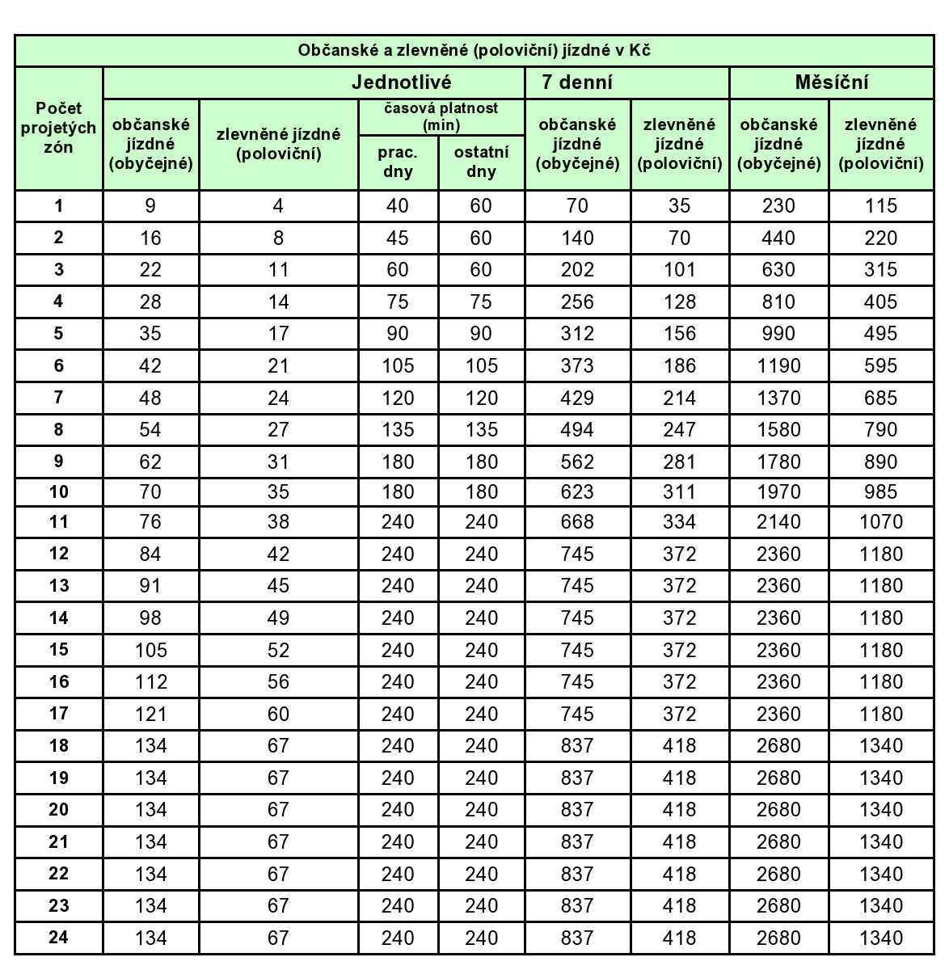
Platí pro přepravy, jejichž trasy vedou mimo zónu 71 – Olomouc.

Občanské jízdné (obyčejné) – základní jízdné pro občana neuplatňujícího nárok na zlevněné jízdné.
Zlevněné jízdné (poloviční) – jízdné ve výši 50 % občanského jízdného.
Za zlevněné jízdné (poloviční) se přepravují:
          - děti od 6 let až do dovršení 15. roku (tj. do dne, který předchází dni 15. narozenin),
          - druhé dítě do 6 let, pokud pro něj doprovod požaduje samostatné místo k sezení a každé další dítě do 6 let
v doprovodu téhož cestujícího.

Ceník A
Příměstská doprava IDSOK s návazností na MHD bez zóny 71 - Olomouc
(část 2/3)
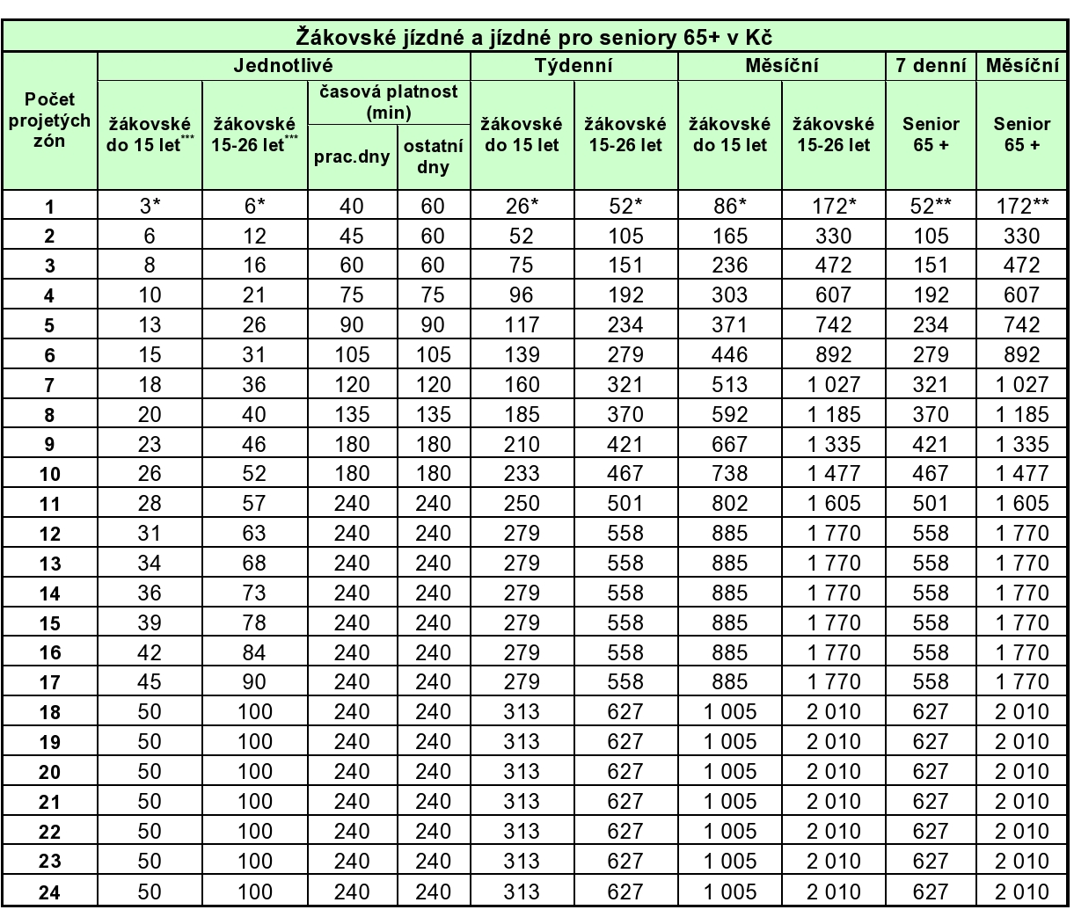
* Jízdenku není možné zakoupit pro samostatnou zónu 1, 11, 41, 51, 61 a 71
**Jízdenku není možné zakoupit pro samostatnou zónu 41 a 71
***Jízdenka není přestupná na MHD

„Žákovské do 15 let“ – zlevněné jízdné ve výši 37,5 % občanského (obyčejného) jízdného; za toto jízdné
se přepravují žáci škol ve věku do 15 let v období školního/akademického roku vyznačeného školou
na žákovském průkazu (jízdné nelze použít v měsíci červenci a srpnu).

„Žákovské 15 – 26 let“ – zlevněné jízdné ve výši 75 % občanského (obyčejného) jízdného; za toto jízdné
se přepravují žáci a studenti škol (ve věku 15 vč. – 26 let) denní nebo prezenční formy studia v období školního/akademického roku vyznačeného školou na žákovském průkazu (jízdné však nelze použít v měsíci červenci a srpnu).

„Senioři 65+“ – zlevněné jízdné ve výši 75 % občanského (obyčejného, základního) jízdného; za toto jízdné
se přepravují osoby starší 65 let.

Ceník A
Příměstská doprava IDSOK s návazností na MHD bez zóny 71 - Olomouc
(část 3/3)
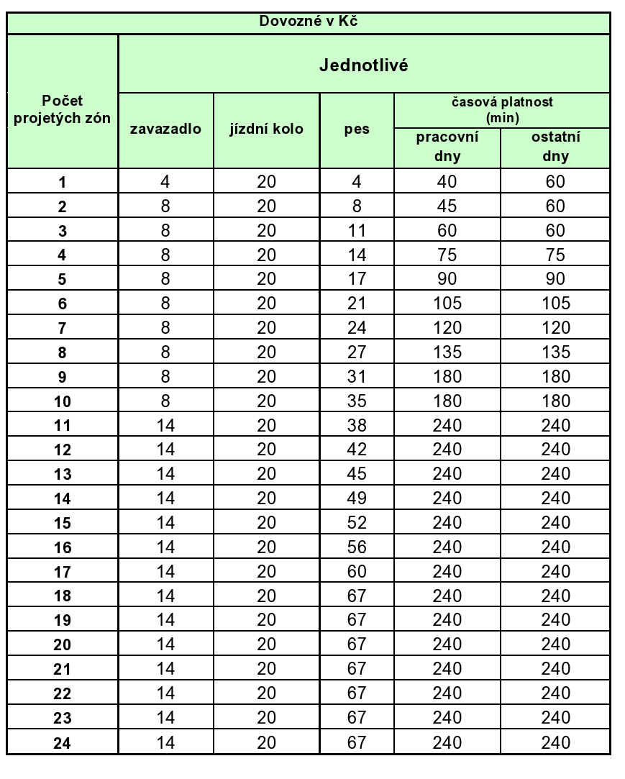

Podmínky použití Ceníku A (část 3/3) – viz Čl. 23.

Ceník B
Příměstská doprava IDSOK s návazností na MHD výhradně se zónou
71 – Olomouc (část 1/3)
Ceník B platí pro přepravu, jejíž trasa leží nejméně ve dvou zónách, z nichž jedna
je vždy zóna 71 - Olomouc.
Ceník B se použije pro přepravu:
- ze zóny 71 – Olomouc do jakékoliv jiné zóny,
- do zóny 71 – Olomouc z libovolné jiné zóny,
- zónou 71 – Olomouc, tzn. při průjezdu touto olomouckou zónou.
Výše uvedené platí za předpokladu, že se cestující při nákupu jízdenky neprokáže platnými jízdními doklady pro zónu 71 - Olomouc za účelem tzv. dokoupení zón (nejde o dokoupení jízdenky se zónou 71 - Olomouc).
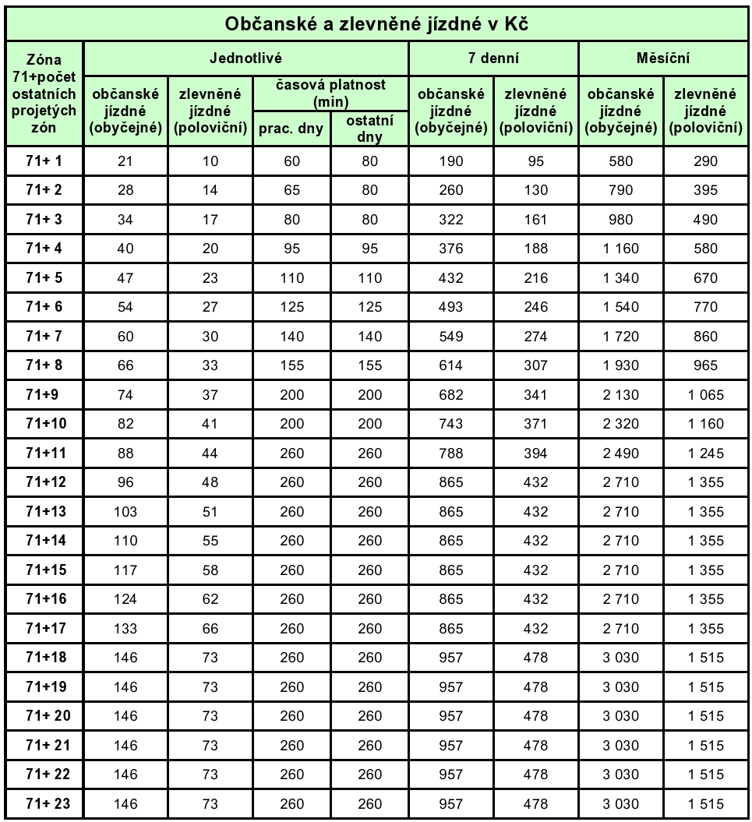

Občanské jízdné (obyčejné) – základní jízdné pro občana neuplatňujícího nárok na zlevněné jízdné.
Zlevněné jízdné (poloviční) – jízdné ve výši 50 % občanského jízdného.
Za zlevněné jízdné (poloviční) se přepravují:
          - děti od 6 let až do dovršení 15. roku (tj. do dne, který předchází dni 15. narozenin),
          - druhé dítě do 6 let, pokud pro něj doprovod požaduje samostatné místo k sezení a každé další dítě do 6 let v doprovodu téhož cestujícího.
Ceník B
Příměstská doprava IDSOK s návazností na MHD výhradně se zónou
71 – Olomouc (část 2/3)
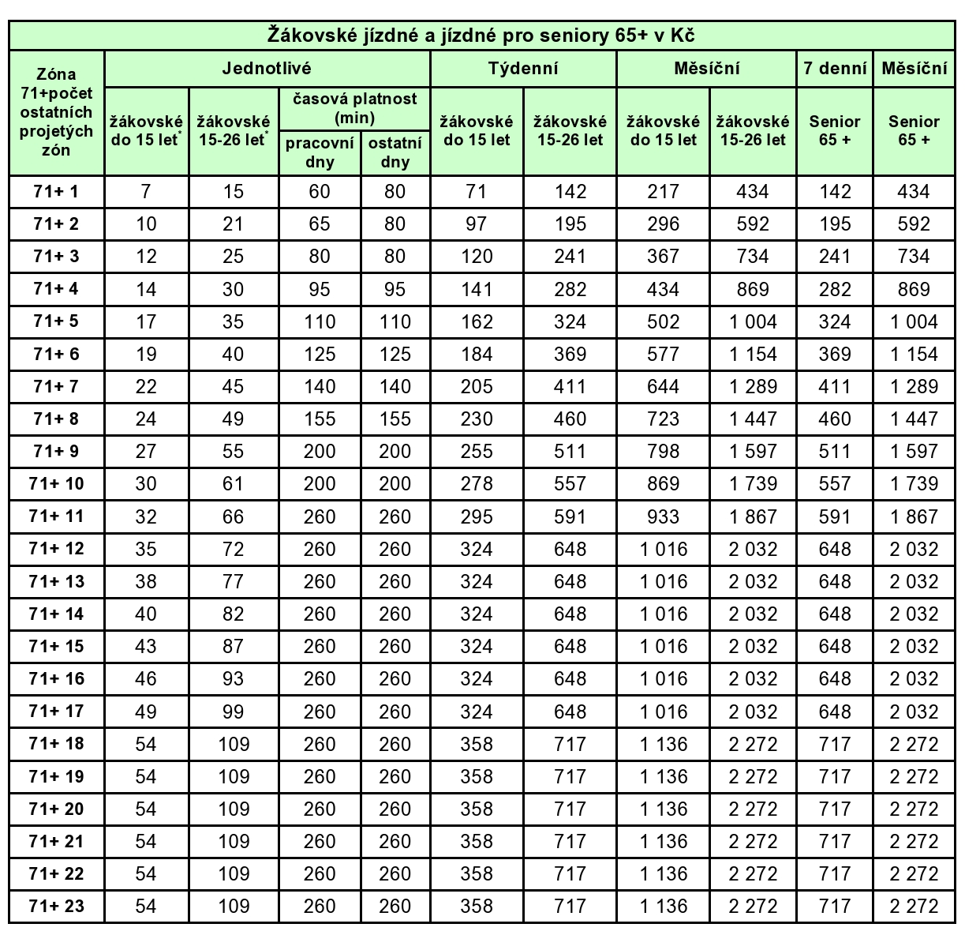

„Žákovské do 15 let“ – zlevněné jízdné ve výši 37,5 % občanského (obyčejného) jízdného; za toto jízdné
se přepravují žáci škol ve věku do 15 let v období školního/akademického roku vyznačeného školou
na žákovském průkazu (jízdné nelze použít v měsíci červenci a srpnu).

„Žákovské 15 – 26 let“ – zlevněné jízdné ve výši 75 % občanského (obyčejného) jízdného; za toto jízdné
se přepravují žáci a studenti škol (ve věku 15 vč. – 26 let) denní nebo prezenční formy studia v období školního/akademického roku vyznačeného školou na žákovském průkazu (jízdné však nelze použít v měsíci červenci a srpnu).

„Senioři 65+“ – zlevněné jízdné ve výši 75 % občanského (obyčejného, základního) jízdného; za toto jízdné
se přepravují osoby starší 65 let.

Ceník B
Příměstská doprava IDSOK s návazností na MHD výhradně se zónou
71 – Olomouc (část 3/3)

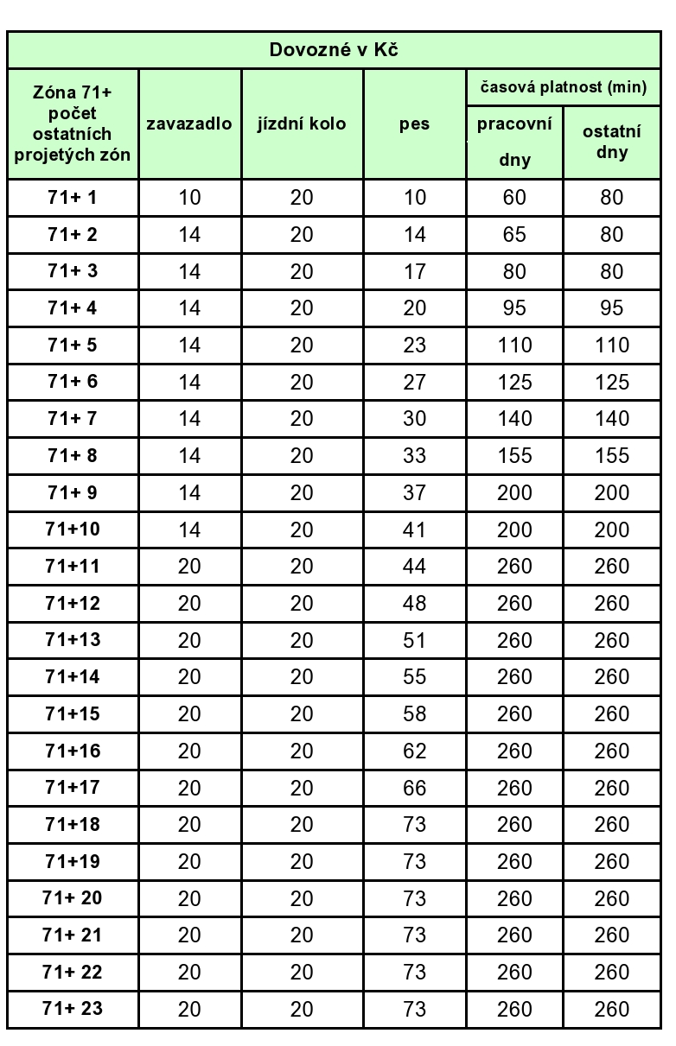

Podmínky použití Ceníku B (část 3/3) – viz Čl. 23.

Ceník C - jízdné a dovozné v MHD

Zóna číslo | Město | Jednotlivé |  |  |  |  |  |  |  |  | 1 denní |  |  |  | 7 denní
 |  | Občanské jízdné  (Plné) | Zlevněné jízdné (Poloviční) |  | Dovozné: zavazadlo, pes |  | Časová platnost |  |  |  | Občanské jízdné  (Plné) |  | Zlevněné  jízdné (Poloviční) |  | Občanské jízdné  (Plné) |  | Zlevněné  jízdné (Poloviční) |  | Senior 65+
 |  |  |  |  |  |  | pracovní dny |  | ostatní dny
 |  | Kč | Kč |  | Kč |  | min. |  | min. |  | Kč |  | Kč |  | Kč |  | Kč |  | Kč
1 | Šumperk | 9 | 4 |  | 4 |  | 40 |  | 60 |  | x |  | x |  | 70 |  | 35 |  | 52
11 | Zábřeh | 9 | 4 |  | 4 |  | 40 |  | 60 |  | x |  | x |  | 70 |  | 35 |  | 52
41 | Prostějov | 9 | 4 |  | 4 |  | 40 |  | 60 |  | x |  | x |  | 70 |  | 35 |  | x
51 | Přerov | 10 | 5 |  | 5 |  | 40 |  | 60 |  | x |  | x |  | 78 |  | 39 |  | 58
61 | Hranice | 8 | 4 |  | 4 |  | 40 |  | 60 |  | x |  | x |  | 63 |  | 31 |  | 47
71 | Olomouc | 14 | 7 |  | 7 |  | 40 |  | 60 |  | 46 |  | 23 |  | 126 |  | 63 |  | x
 |  | 18* | x |  | x |  | 50 |  | 70 |  | x |  | x |  | x |  | x |  | x
 |  | 20** | 10** |  | 10** |  | 40 |  | 60 |  | x |  | x |  | x |  | x |  | x
* |  | SMS jízdenka
** |  | Doplňkový prodej u řidiče

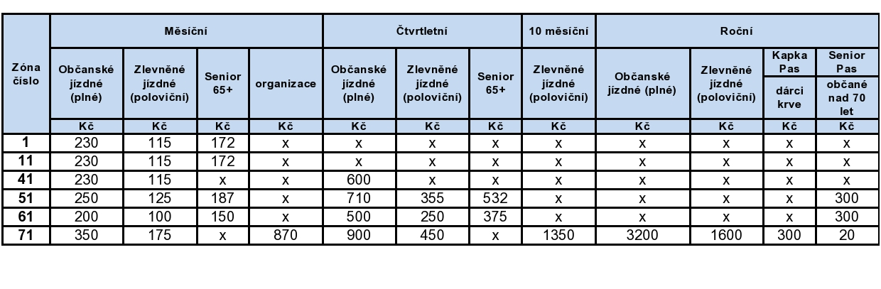

x – jízdné (dovozné) není stanoveno (jízdenka s příslušným jízdným či dovozným se nevydává)
Podrobnější informace k obsahové náplni Ceníku C – viz jednotlivé zóny s provozem MHD v Části 4.

KOMBI ZÓNA | Název KOMBI ZÓNY | počet zón v KOMBI ZÓNĚ | seznam zón v KOMBI ZÓNĚ
Relace Olomouc – Prostějov | 900 OL Prostějov | 6 | 41 44 71 77 78 80
Relace Olomouc – Senice na Hané – Náměšť na Hané – Drahanovice | 901 OL Náměšť | 6 | 71 72 78 79 88 98
Relace Olomouc – Domašov nad Bystřicí | 902 OL Domašov | 7 | 71 74 75 101 102 104 105
Relace Olomouc – Moravský Beroun | 903 OL M. Beroun | 9 | 71 74 75 101 102 103 104 105 107
Relace Olomouc – Tršice | 904 OL Tršice | 4 | 71 75 76 99
Relace Olomouc - Lipník nad Bečvou | 905 OL Lipník nad Bečvou | 11 | 50 51 53 54 69 70 71 75 76 90 99
Relace Olomouc - Mohelnice | 906 OL Mohelnice | 7 | 21 22 71 72 73 81 85
Relace Olomouc - Litovel | 907 OL Litovel | 4 | 71 72 73 81
Relace Olomouc - Konice | 908 OL Konice | 12 | 41 44 71 77 78 79 80 97 111 115 116 117
Relace Prostějov – Konice – Dzbel | 909 PV Konice | 5 | 41 44 111 116 117
Relace Kostelec na Hané – Konice – Dzbel | 910 KH Konice | 4 | 44 111 116 117
Relace Prostějov – Brodek | 911 PV Brodek | 4 | 41 43 45 46
Relace Prostějov – Doloplazy – Nezamyslice – Němčice nad Hanou | 912 PV Nezamyslice | 6 | 41 43 45 46 47 49
Relace Prostějov - Kojetín | 913 PV Kojetín | 5 | 41 46 47 49 58
Relace Prostějov - Vrbátky | 914 PV Vrbátky | 4 | 41 46 77 80
Relace Prostějov - Přerov | 915 PV Přerov | 11 | 41 46 47 49 51 52 53 57 58 80 202
Relace Prostějov - Přerov (přes Olomouc) | 916 PV Přerov (přes Olomouc) | 17 | 41 44 46 47 49 51 52 53 57 58 70 71 76 77 78 80 202
Relace Jeseník – Černá Voda | 917 JE Černá Voda | 7 | 28 31 32 33 34 35 36
Relace Jeseník – Vidnava | 918 JE Vidnava | 8 | 28 31 32 33 34 35 36 37
Relace Jeseník – Javorník ve Slezsku | 919 JE Javorník | 7 | 28 31 35 36 37 38 39
Relace Jeseník – Zlaté Hory | 920 JE Zlaté Hory | 5 | 29 30 31 32 33
Relace Šumperk – Dlouhomilov - Brníčko | 921 SU Brníčko | 4 | 1 12 17 18
Relace Šumperk – Klopina - Úsov | 922 SU Klopina | 6 | 1 12 17 18 19 24
Relace Šumperk - Uničov | 923 SU Uničov | 6 | 1 18 19 82 83 84
Relace Šumperk - Libina | 924 SU Libina | 4 | 1 18 13 19
Relace Šumperk - Zábřeh | 925 SU Zábřeh | 4 | 1 11 12 17
Relace Šumperk - Hanušovice - Jindřichov | 926 SU Hanušovice - Jindřichov | 7 | 1 2 3 4 7 12 14
Relace Šumperk - Jeseník | 927 SU Jeseník | 16 | 1 2 3 4 5 7 10 12 14 26 27 28 31 40 100 110
Relace Olomouc - Kostelec na Hané | 928 OL Kostelec na Hané | 7 | 41 44 71 77 78 79 80
Relace Olomouc - Libina | 929 OL Libina | 9 | 19 71 73 74 82 83 84 87 101
Relace Olomouc - Šumperk | 930 OL Šumperk | 20 | 1 11 12 18 19 20 21 22 71 72 73 74 81 82 83 84 85 87 93 101
Relace Olomouc - Uničov | 931 OL Uničov | 6 | 71 73 74 82 87 101
Relace Olomouce - Medlov | 932 OL Medlov | 7 | 71 72 73 81 82 84 87
Relace Olomouc - Hrabišín - Nový Malín | 933 OL Hrabišín - Nový Malín | 10 | 18 19 71 73 74 82 83 84 87 101
Relace Litovel - Prostějov | 934 LI Prostějov | 15 | 41 44 71 72 73 77 78 79 80 81 88 89 97 115 116
Relace Litovel - Střeň | 935 LI Střeň | 3 | 72 81 87
Relace Mohelnice - Lukavice | 936 MO Lukavice | 3 | 21 24 93
Relace Přerov - Lipník nad Bečvou | 937 PŘ Lipník nad Bečvou | 5 | 51 54 55 59 69
Relace Přerov - Osek nad Bečvou | 938 PŘ Osek nad Bečvou | 3 | 51 54 55
Relace Uničov - Hrabišín - Nový Malín | 939 UN Hrabišín - Nový Malín | 5 | 18 19 82 83 84
Relace Uničov - Libina | 940 UN Libina | 4 | 19 82 83 84
Relace Uničov - Šternberk | 941 UN Šternberk | 4 | 82 83 87 101
Relace Zábřeh - Hrabišín | 942 ZA Hrabišín | 5 | 1 11 12 17 18
Relace Zábřeh - Jeseník | 943 ZA Jeseník | 17 | 1 2 3 4 5 7 10 11 12 14 26 27 28 31 40 100 110
Relace Zábřeh - Nová Hradečná - Troubelice | 944 ZA Nová Hradečná - Troubelice | 9 | 1 11 12 17 18 19 24 84 93
Relace Zábřeh - Uničov | 945 ZA Uničov | 11 | 11 17 20 21 22 24 81 82 84 85 93

x – jízdné (dovozné) není stanoveno (jízdenka s příslušným jízdným či dovozným se nevydává)
Podrobnější informace k obsahové náplni Ceníku C – viz jednotlivé zóny s provozem MHD v Části 4.

Seznam KOMBI ZÓN

Ceník KOMBI ZÓNA

Název KOMBI ZÓNY | občanské jízdné |  | zlevněné jízdné |  | žákovské jízdné do 15 let |  | žákovské jízdné 15-26 let |  | jízdné Senior 65+
 | 7denní | měsíční | 7denní | měsíční | týdenní | měsíční | týdenní | měsíční | 7denní | měsíční
 | v Kč
900 OL Prostějov | 322 | 980 | 161 | 490 | 120 | 367 | 241 | 734 | 241 | 734
901 OL Náměšť | 322 | 980 | 161 | 490 | 120 | 367 | 241 | 734 | 241 | 734
902 OL Domašov | 376 | 1160 | 188 | 580 | 141 | 434 | 282 | 869 | 282 | 869
903 OL M. Beroun | 432 | 1340 | 216 | 670 | 162 | 502 | 324 | 1004 | 324 | 1004
904 OL Tršice | 260 | 790 | 130 | 395 | 97 | 296 | 195 | 592 | 195 | 592
905 OL Lipník nad Bečvou | 493 | 1540 | 246 | 770 | 184 | 577 | 369 | 1154 | 369 | 1154
906 OL Mohelnice | 493 | 1540 | 246 | 770 | 184 | 577 | 369 | 1154 | 369 | 1154
907 OL Litovel | 322 | 980 | 161 | 490 | 120 | 367 | 241 | 734 | 241 | 734
908 OL Konice | 493 | 1540 | 246 | 770 | 184 | 577 | 369 | 1154 | 369 | 1154
909 PV Konice | 256 | 810 | 128 | 405 | 96 | 303 | 192 | 607 | 192 | 607
910 KH Konice | 202 | 630 | 101 | 315 | 75 | 236 | 151 | 472 | 151 | 472
911 PV Brodek | 202 | 630 | 101 | 315 | 75 | 236 | 151 | 472 | 151 | 472
912 PV Nezamyslice | 256 | 810 | 128 | 405 | 96 | 303 | 192 | 607 | 192 | 607
913 PV Kojetín | 312 | 990 | 156 | 495 | 117 | 371 | 234 | 742 | 234 | 742
914 PV Vrbátky | 202 | 630 | 101 | 315 | 75 | 236 | 151 | 472 | 151 | 472
915 PV Přerov | 494 | 1580 | 247 | 790 | 185 | 592 | 370 | 1185 | 370 | 1185
916 PV Přerov (přes Olomouc) | 549 | 1720 | 274 | 860 | 205 | 644 | 411 | 1289 | 411 | 1289
917 JE Černá Voda | 256 | 810 | 128 | 405 | 96 | 303 | 192 | 607 | 192 | 607
918 JE Vidnava | 312 | 990 | 156 | 495 | 117 | 371 | 234 | 742 | 234 | 742
919 JE Javorník | 373 | 1190 | 186 | 595 | 139 | 446 | 279 | 892 | 279 | 892
920 JE Zlaté Hory | 256 | 810 | 128 | 405 | 96 | 303 | 192 | 607 | 192 | 607
921 SU Brníčko | 202 | 630 | 101 | 315 | 75 | 236 | 151 | 472 | 151 | 472
922 SU Klopina | 256 | 810 | 128 | 405 | 96 | 303 | 192 | 607 | 192 | 607
923 SU Uničov | 312 | 990 | 156 | 495 | 117 | 371 | 234 | 742 | 234 | 742
924 SU Libina | 256 | 810 | 128 | 405 | 96 | 303 | 192 | 607 | 192 | 607
925 SU Zábřeh | 256 | 810 | 128 | 405 | 96 | 303 | 192 | 607 | 192 | 607
926 SU Hanušovice - Jindřichov | 312 | 990 | 156 | 495 | 117 | 371 | 234 | 742 | 234 | 742
927 SU Jeseník | 562 | 1780 | 281 | 890 | 210 | 667 | 421 | 1335 | 421 | 1335
928 OL Kostelec na Hané | 376 | 1160 | 188 | 580 | 141 | 434 | 282 | 869 | 282 | 869
929 OL Libina | 493 | 1540 | 246 | 770 | 184 | 577 | 369 | 1154 | 369 | 1154
930 OL Šumperk | 788 | 2490 | 394 | 1245 | 295 | 933 | 591 | 1867 | 591 | 1867
931 OL Uničov | 376 | 1160 | 188 | 580 | 141 | 434 | 282 | 869 | 282 | 869
932 OL Medlov | 376 | 1160 | 188 | 580 | 141 | 434 | 282 | 869 | 282 | 869
933 OL Hrabišín - Nový Malín | 549 | 1720 | 274 | 860 | 205 | 644 | 411 | 1289 | 411 | 1289
934 LI Prostějov | 493 | 1540 | 246 | 770 | 184 | 577 | 369 | 1154 | 369 | 1154
935 LI Střeň | 202 | 630 | 101 | 315 | 75 | 236 | 151 | 472 | 151 | 472
936 MO Lukavice | 202 | 630 | 101 | 315 | 75 | 236 | 151 | 472 | 151 | 472
937 PŘ Lipník nad Bečvou | 256 | 810 | 128 | 405 | 96 | 303 | 192 | 607 | 192 | 607
938 PŘ Osek nad Bečvou | 202 | 630 | 101 | 315 | 75 | 236 | 151 | 472 | 151 | 472
939 UN Hrabišín - Nový Malín | 256 | 810 | 128 | 405 | 96 | 303 | 192 | 607 | 192 | 607
940 UN Libina | 202 | 630 | 101 | 315 | 75 | 236 | 151 | 472 | 151 | 472
941 UN Šternberk | 256 | 810 | 128 | 405 | 96 | 303 | 192 | 607 | 192 | 607
942 ZA Hrabišín | 256 | 810 | 128 | 405 | 96 | 303 | 192 | 607 | 192 | 607
943 ZA Jeseník | 668 | 2140 | 334 | 1070 | 250 | 802 | 501 | 1605 | 501 | 1605
944 ZA Nová Hradečná -Troubelice | 373 | 1190 | 186 | 595 | 139 | 446 | 279 | 892 | 279 | 892
945 ZA Uničov | 494 | 1580 | 247 | 790 | 185 | 592 | 370 | 1185 | 370 | 1185

Občanské jízdné (obyčejné):
- základní jízdné pro občana neuplatňujícího nárok na zlevněné jízdné,
- v případě, že KOMBI ZÓNA obsahuje zónu 71 - Olomouc, je příslušná jízdenka vázána na průkaz DPMO.
Zlevněné jízdné (poloviční):
- děti 6 – 15 let (tj. do dne, který předchází dni 15. narozenin),
- druhé dítě do 6 let, pokud pro něj doprovod požaduje samostatné místo k sezení a každé další dítě
do 6 let v doprovodu téhož cestujícího.
Žákovské jízdné do 15 let:
- žáci škol ve věku do 15 let v období školního/akademického roku vyznačeného školou na žákovském průkazu,
- jen pro KOMBI ZÓNU umožňující přepravu ze zastávky místně nebo časově nejbližší místu „bydliště“ žáka do zastávky místně nebo časově nejbližší místu „školy“ směrem nejkratším nebo časově nejvýhodnějším a zpět (viz Čl. 13, b. 9., b. 10.).
Žákovské jízdné 15 - 26 let:
- žáci a studenti škol denní nebo prezenční formy studia ve věku 15 vč. – 26 let v období školního/akademického roku vyznačeného školou na žákovském průkazu,
- jen pro KOMBI ZÓNU umožňující přepravu ze zastávky místně nebo časově nejbližší místu „bydliště“ žáka do zastávky místně nebo časově nejbližší místu „školy“ směrem nejkratším nebo časově nejvýhodnějším a zpět (viz Čl. 13, b. 9., b. 10.),
Jízdné Senior 65+: osoby starší 65 let.

Ceník D

Zrušen

Část. 7.

Závěrečná ustanovení
Nedílnou součástí tohoto tarifu jsou níže uvedené Přílohy č. 1 – 13.
Tento tarif nabývá účinnosti dnem 1. 9. 2016.

Přílohy k tarifu:
Příloha č. 1 Tarifu IDSOK - Seznam prodejních míst jízdenek a průkazek
Příloha č. 2 Tarifu IDSOK - Kombinace 2 a 3 zónových jízdenek, jejichž prodej
zajišťuje DPMO
Příloha č. 3 Tarifu IDSOK - Seznam linek zařazených do IDSOK
Příloha č. 4 Tarifu IDSOK - Seznam hraničních zastávek IDSOK
Příloha č. 5 Tarifu IDSOK - Seznam zastávek veřejné silniční linkové dopravy IDSOK
Příloha č. 6 Tarifu IDSOK - Seznam zastávek MHD
Příloha č. 7 Tarifu IDSOK - Seznam zastávek a stanic Železnice Desná
Příloha č. 8 Tarifu IDSOK - Seznam tarifních zón v IDSOK
Příloha č. 9 Tarifu IDSOK - Seznam linek MHD
Příloha č. 10 Tarifu IDSOK - Seznam zastávek a stanic ČD
Příloha č. 11 Tarifu IDSOK - Vzory průkazů na slevu jízdného
Příloha č. 12 Tarifu IDSOK - Seznam linek, kde lze platit bankovní kartou
Příloha č. 13 Tarifu IDSOK - ISIC jako žákovský průkaz

(ČD GŘ 59820/2016/O16, Ing. Tomáš Pojsl tel. 972 233 517)

V Praze dne 9. prosince 2016

Ing. Jiří Ješeta v.r.
ředitel Odboru obchodu osobní dopravy

